МИНИСТЕРСТВО ОБРАЗОВАНИЯ РЕСПУБЛИКИ БЕЛАРУСЬ

Учреждение образования

“Гомельский государственный университет

имени Франциска Скорины”

Кафедра зоологии, физиологии и генетики

ПРАКТИческое пособие

к лабораторным занятиям по паразитологии и
природной очаговости болезней
для студентов специальности I – 31 01 01 - 02
Биология (научно-педагогическая деятельность)

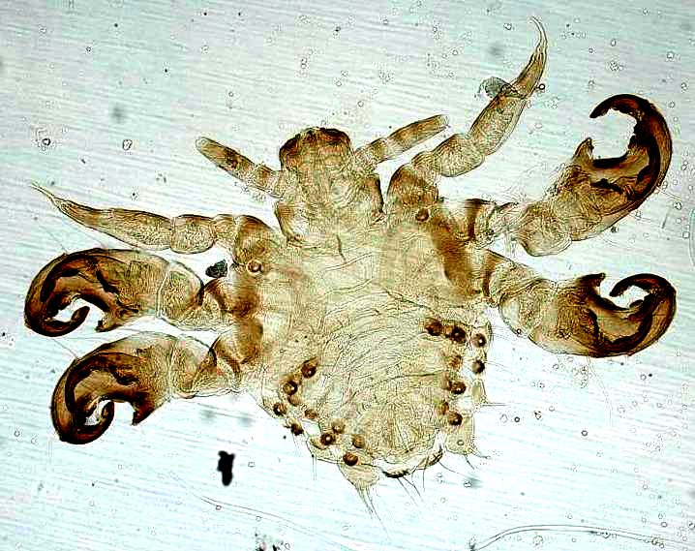

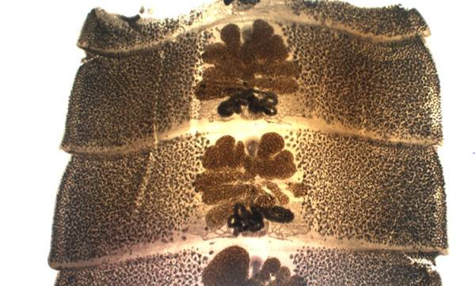

Лабораторная работа 1 Паразитические простейшие. Биология и экология

- Систематика, строение и биология простейших.
- Кишечные амебы и их патогенное значение.
- Паразитизм в классе жгутиконосцев.
- Малярия и ее типы. Развитие малярийного плазмодия.

Цель занятия: Изучение различных групп паразитических простейших. Освоение систематического определения различных видов плазмодиев в мазках и толстых каплях.
Материалы и оборудование: постоянные микропрепараты паразитических простейших, микроскопы, осветители, таблицы, учебники.

Основные теоретические сведения
Простейшие (Protozoa) - подцарство одноклеточных организмов, насчитывающее около 30000 видов, из которых 3500 - паразиты человека, животных и растений. По своему строению простейшие представляют собой эукариотическую животную клетку, выполняющую функции целого организма. Такая клетка содержит одно или несколько ядер. Органеллами движения могут быть ложноножки (псевдоподии), жгутики и реснички. Некоторые простейшие лишены таких органелл. У паразитических видов могут развиваться специальные органеллы - присоски, крючки и ундулирующие мембраны, помогающие животным закрепляться и передвигаться во внутренней среде своего хозяина. У многих простейших имеется сократительная вакуоль, которая время от времени сокращается, выбрасывая наружу содержимое. Эта вакуоль выполняет ряд функций, основными из которых являются: выделительная (удаление жидких продуктов обмена), осморегуляторная (удаление из клетки избытка воды) и дыхательная (удаление растворенного углекислого газа). По типу питания большинство простейших (в том числе все паразиты) - гетеротрофы, поглощающие либо оформленные частицы (фагоцитоз), либо питаются осмотическим путем. Некоторые виды жгутиконосцев способны к фотосинтезу в чистом виде (автотрофы), а так же к использованию готовых органических веществ наряду с фотосинтезом (миксотрофы). Размножаются простейшие как бесполым, так и половым путем. Часто имеет место чередование поколений, размножающихся только половым или только бесполым способом. При бесполом размножении наблюдается простое продольное или поперечное деление, множественное деление (шизогония), почкование и изредка регенерация. Размеры простейших колеблются от 1-2 мкм до 3-4 мм. Раковины некоторых морских фораминифер достигают 2-3 см в поперечнике. Паразитические виды встречаются среди всех типов простейших. Однако, самые вредоносные из них, имеющие значение в медицине и ветеринарии, относятся к трем типам: саркомастигофоры, споровики и инфузории.

Задания
- Знакомство с оборудованием, лабораторной посудой и аппаратурой паразитологической лаборатории. Режим и правила работы с паразитологическим материалом. Методы обработки и обезвреживания лабораторного оборудования и посуды, личная гигиена специалиста. Предупреждение внутрилабораторного заражения. Методы сбора, доставки и подготовки биоматериалов для исследования (лаборатория ОблСЭС).
- Лабораторная диагностика болезней, вызываемых паразитическими жгутиконосцами. Сбор и хранение материала.
- Рассмотреть на малом и большом увеличении микроскопа препарат дизентерийной амебы. Обратить внимание на наличие эритроцитов в теле амеб. Зарисовать паразита и сделать обозначения (рисунок 1).
- Изучить препарат трихомонады. Зарисовать и обозначить ядро, жгутики и ундулирующую мембрану (рисунок 2).
- Изучить мазок крови человека, больного малярией. На розовом фоне эритроцитов найти паразитов, окрашенных в синий цвет. Изучить цикл развития малярийного плазмодия в организме человека: стадии тканевой шизогонии, стадии эритроцитарной шизогонии. Зарисовать цикл развития (рисунок 3).
- Изучить морфологию малярийных плазмодиев, паразитирующих в крови человека. Отметить морфологические отличия разных видов плазмодиев в эритроцитах на стадии кольца, шизонтов, мерозоитов, гаметоцитов. Просмотреть мазки крови больных разными формами малярии, установить стадию развития паразита и зарисовать (рисунок 4).
- Заслушать реферат на тему "Методы лабораторной диагностики малярии".
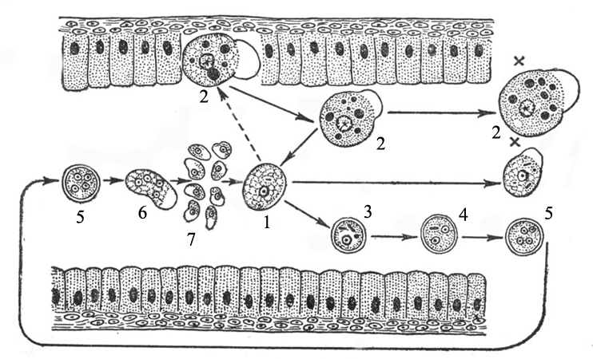

Рис.1. Схема жизненного цикла дизентерийной амебы
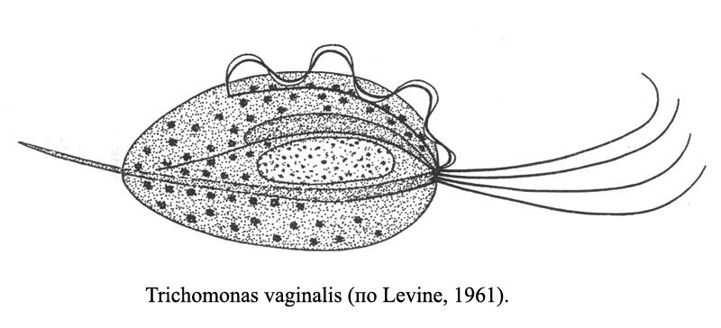
Рис.2. Трихомонада
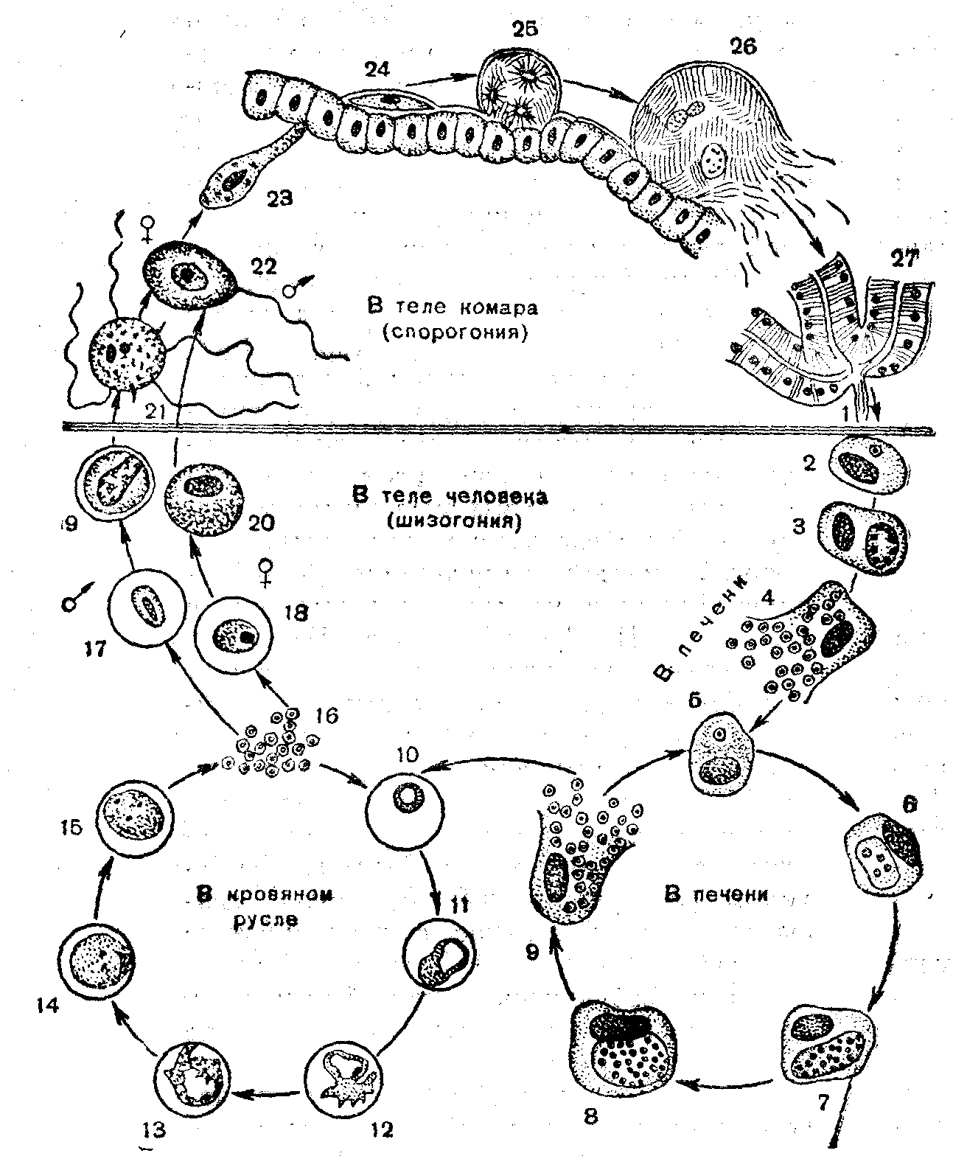

Рис. 3. Цикл развития возбудителя трехдневной малярии
1 - спорозоит, выходящий из слюнной железы комара; 2-4 - развитие спорозоита в клетках печени и (4) образование мерозоитов; 5- 9 - развитие следующего поколения в тканевых клетках печени; 10-15 - развитие внутри эритроцита (шизогония); 17 и 19 - микрогаметы; 18 и 20 - макрогаметы в эритроцитах; 21 – образование макрогамет; 22 - образование микрогамет; 23 — копуляции макро- и микрогамет; 24-25 -оокинета, внедряющаяся в клетку желудка комара; 26 - 27 – этапы спорогонии
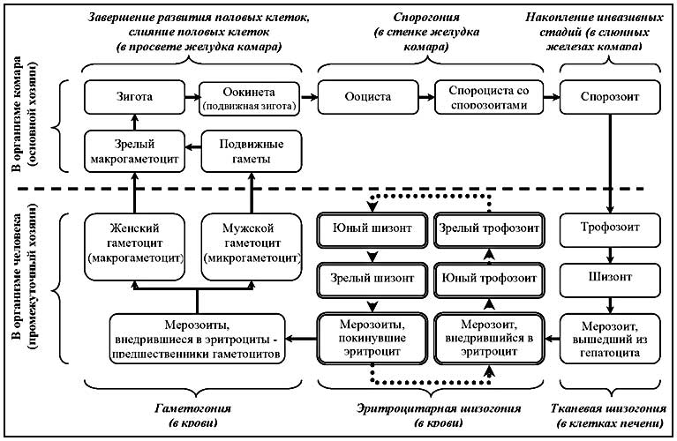
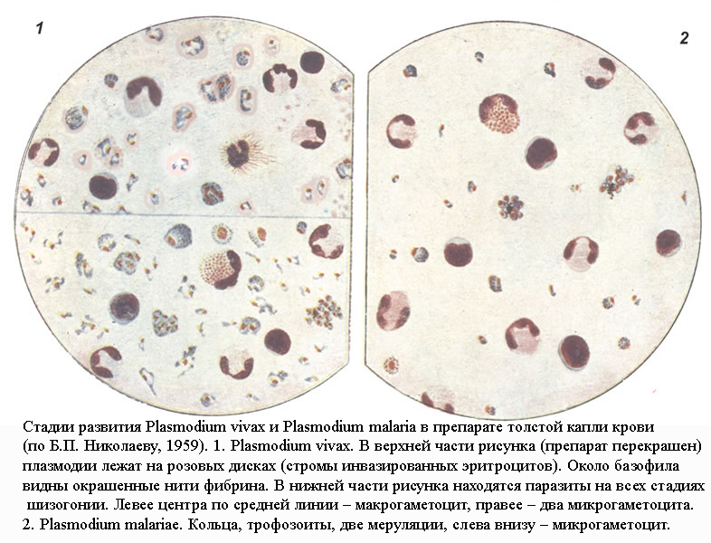
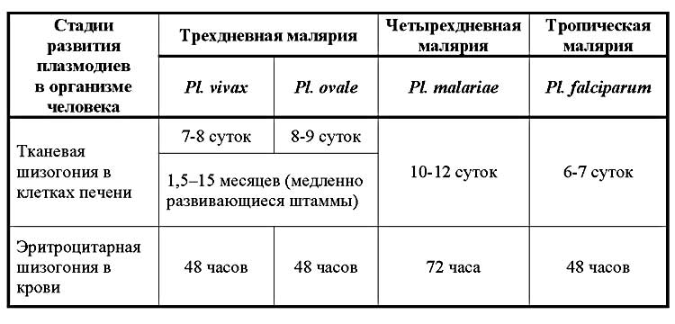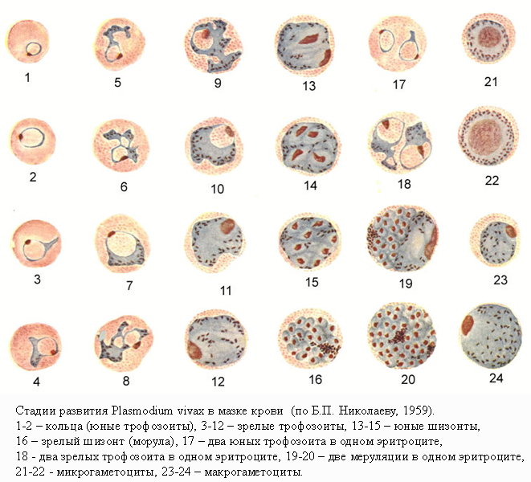
Лабораторная работа 2 Строение, жизненные циклы биогельминтов. Строение яиц

- Систематика, строение и биология плоских червей
- Класс Сосальщики. Эпидемиологическое и эпизоотическое значение.

Цель занятия: углубление теоретических знаний о строении и биологии основных видов гельминтов человека, изучение вопросов об эпидемиологии наиболее важных гельминтозов
Материалы и оборудование: тотальные макро- и микропрепараты сосальщиков, инъецированные микропрепараты пищеварительной и выделительной системы фасциолы, живые или фиксированные в 4% формалине личинки сосальщиков, предметные и покровные стекла, пипетки, микроскопы, бинокуляры, таблицы.

Основные теоретические сведения
Тип Плоские черви (Plathelminthes) насчитывает большое число как свободноживущих, так и паразитических видов. Тело сплющено в дорзовентральном направлении, длина от 0,5 мм до нескольких метров. Кожно-мускульный мешок состоит из эпителия и многослойной мускулатуры. Полость тела отсутствует. Пространство между органами заполнено паренхимой. Пищеварительная система представлена передней и средней кишкой. Анального отверстия нет, так что не переваренные остатки удаляются из организма через рот. В ряде случаев пищеварительная система отсутствует. Выделительная система плоских червей протонефридиального типа. Она состоит из множества канальцев, начинающихся у терминальной клетки, имеющей ресничное пламя. Такие канальцы, сливаясь, образуют более крупные каналы, открывающиеся в один или два центральных канала, которые сообщаются с окружающей средой выделительной порой. Очень часто главный канал образует расширение - мочевой пузырь, который у крупных форм может быть разветвленным. Нервная система устроена по типу ортогона - несколько продольных стволов, соединенных поперечными перегородками. Кровеносной и дыхательной системы нет. Плоские черви большей частью являются гермафродитами.
Личинки, способные заразить окончательного хозяина бывают нескольких типов:
Цистицерк (финна) - пузырь, содержащий один ввернутый сколекс. Формируется в мышцах или полостях тела.
Цистицеркоид - похож на предыдущий, только пузырь снабжен небольшим хвостовым придатком. Встречается в полости тела членистоногих.
Стробилоцерк - в пузыре формируется сколекс, вооруженный присосками и крючьями, а также длинная (до 15 см) ложночленистая стробила с небольшим пузырьком на конце. Часто в печени грызунов.
Ценур - пузырь, содержащий несколько ввернутых сколексов. Находится в паренхиматозных органах и полостях.
Эхинококковый пузырь - состоит из нескольких слоев, внутренний из которых является герминативным, то есть способным отпочковывать как сколексы, так и дочерние пузыри, а те в свою очередь - внучатые. Пузыри достигают очень большого размера и формируются в паренхиматозных органах.
Альвеококковый пузырь - ячеистого строения. Каждая ячейка содержит несколько сколексов. В легких и печени млекопитающих.
Плероцеркоид - имеет плотное лентовидное тело. Сколекс ввернут, вооружен только ботриями. В мышцах и полостях рыб.

Задания
- Рассмотреть препарат Dicrocoelium lanceatum. Обратить внимание на размеры и форму тела. Найти ротовую и брюшную присоски, рот, глотку, две ветви кишечника, не имеющие отростков, два довольно крупных семенника, небольшой яичник и хорошо развитую матку, забитую яйцами, а также циррус - совокупительный орган. По краям тела найти желточники. В альбоме сделать рисунок паразита и обозначить перечисленные органы.
- На малом и среднем увеличении бинокуляра рассмотреть препарат Fasciola hepatica, окрашенный кармином. Обратить внимание на форму и размер тела. На препарате найти две присоски (ротовую и брюшную), глотку с пищеводом и две ветви кишечника, имеющие множество боковых отростков (строение пищеварительной системы можно рассмотреть и на специальном препарате, где кишечник заполнен краской). Изучить строение мужской половой системы: в средней части тела найти два сильно разветвленных извитых семенника (железы окрашены более интенсивно, чем паренхима и ветви кишечника), семявыносящие каналы, впадающие в циррус, расположенный между присосками. Рассмотреть так же женскую половую систему: найти слабоветвистый непарный яичник, впадающий в оотип и трубчатую небольшую матку бурого цвета,забитую яйцами. Матка отходит от оотипа и открывается рядом с циррусом. По бокам тела хорошо заметны желточники, протоки которых так же впадают в оотип. На специальном инъецированном препарате рассмотреть выделительную систему. Найти центральный канал, боковые канальцы и выделительную пору, расположенную на конце тела. В альбоме зарисовать отдельно строение пищеварительной, половой и выделительной систем фасциолы и сделать обозначения (рисунок 5).
- Рассмотреть препарат Opistorchis felineus. Обратить внимание на расположение половых желез. Зарисовать паразита и сделать обозначения.
- На предметное стекло нанести каплю воды с личинками сосальщиков из печени моллюска прудовика и изучить препарат сначала на малом, а затем на большом увеличении микроскопа. Найти крупных редий, имеющих кишечник (хорошо заметный у молодых экземпляров) и забитых церкариями (взрослые). Обратить внимание на выросты тела, выполняющие двигательную функцию. Найти также церкария, имеющего две присоски, зачаток двуветвистого кишечника и длинный хвостовой придаток. Зарисовать в альбоме личинок сосальщиков.
- Изучить морфологию Taeniarhynchus. saginatus. Рассмотреть его макропрепарат. Обратить внимание на размеры. Рассмотреть сколекс и найти 4 присоски. Рассмотреть гермафродитный членик. Найти органы мужской половой системы: многочисленные семенники, разбросанные по всему членику и сильно извитый семявыносящий канал, открывающийся в циррус на половой клоаке. Рассмотреть женскую половую систему: двуветвистый яичник, оотип, находящийся под ним желточник, матку и влагалище, которое соединяет оотип с половой клоакой. На влагалище найти небольшое расширение - семяприемник. По бокам членика найти каналы выделительной системы и нервные стволы. На препарате зрелого членика найти разветвленную матку и сосчитать число боковых ответвлений с каждой стороны центрального канала. Сделать рисунки сколекса, гермафродитного и зрелого члеников бычьего цепня и сделать соответствующие обозначения.
- Изучить морфологию Taenia solium и сравнить его с бычьим. На сколексе найти присоски и венчик крючьев. В гермафродитном членике - добавочную дольку яичника, а в зрелом членике матку, имеющую меньшее число боковых отростков (сосчитайте!). Зарисовать рассмотренные части свиного цепня и сделать обозначения.
- Рассмотреть препарат эхинококка. Обратить внимание на величину червя. На сколексе найти присоски и крючья. В зрелом членике найти мешковидную матку.
- Рассмотреть макропрепарат широкого лентеца. Обратить внимание на его размеры. На препарате сколекса найти присасывательные щели - ботрии. В зрелом членике найти матку, имеющую вид неправильного пятна. Сделать рисунки сколекса и зрелого членика.
- Используя препараты и таблицы, изучить строение личиночных стадий цестод. Рассмотреть и зарисовать цистицерк, цистицеркоид, стробилоцерк, ценур, эхинококковый и альвеококковый пузыри, плероцеркоид. Обратить внимание на величину, место локализации личинки, число и вооружение сколексов.
- Используя учебную и дополнительную литературу, разобрать циклы развития бычьего и свиного цепней, эхинококка и широкого лентеца.

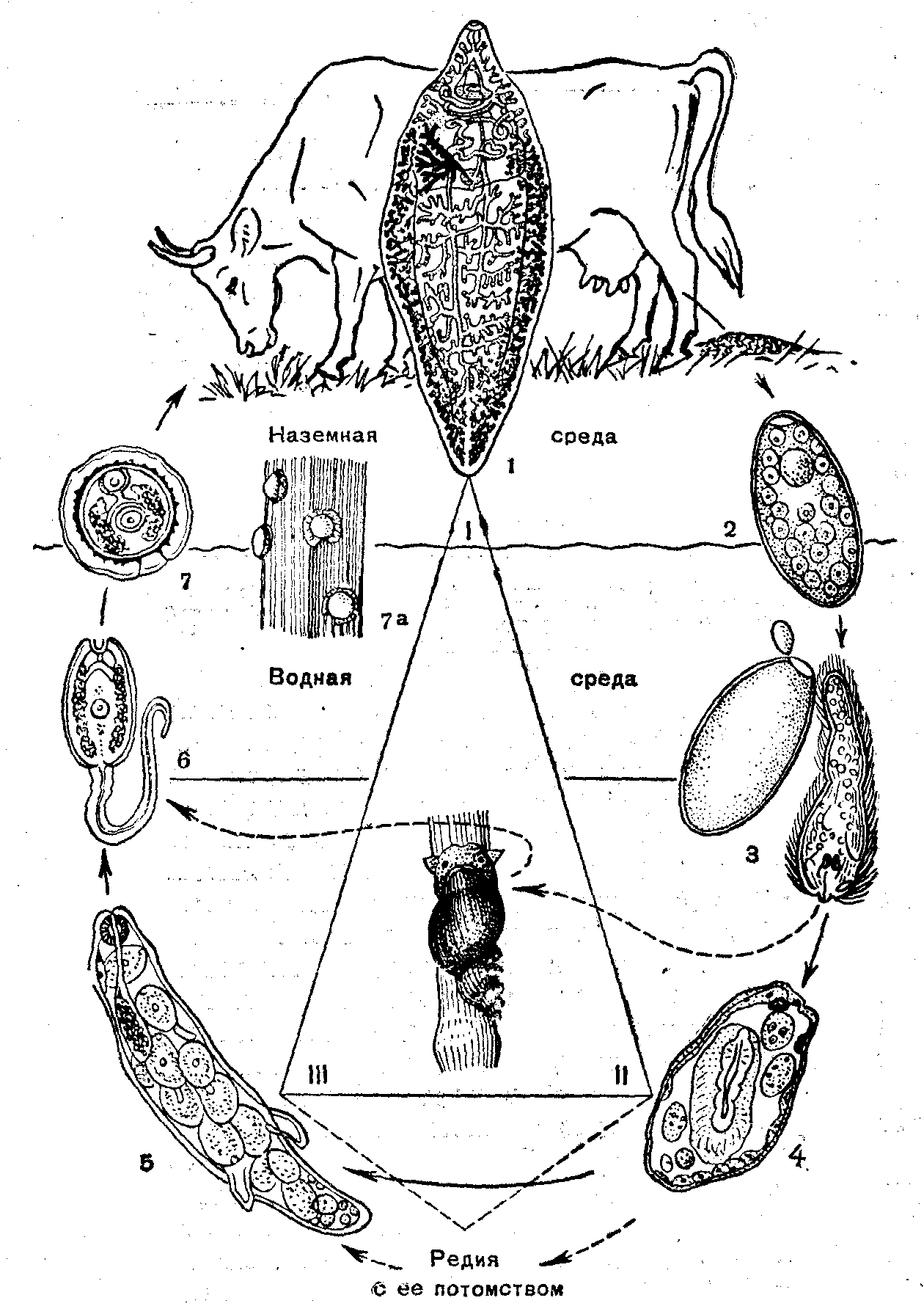
1 - половозрелый сосальщик в печени жвачного; 2 - яйцо, вынесенное наружу с испражнениями; 3 - выход мирацидия; 4 - спороциста и 5 - редия из тела прудовика; 6 - церкария; 7 - адолескарий и 7ª - адолескарий, прикрепившийся к травинке; I, II и III - развитие сосальщика в теле прудовика
Рис. 4. Развитие печеночного сосальщика

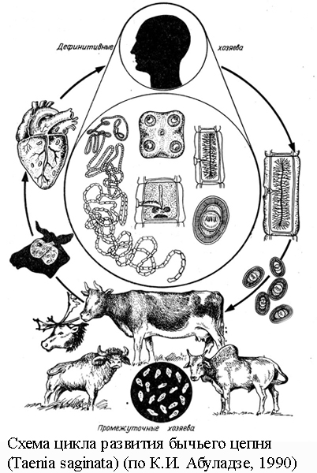
Рис. 5. Развитие бычьего цепня
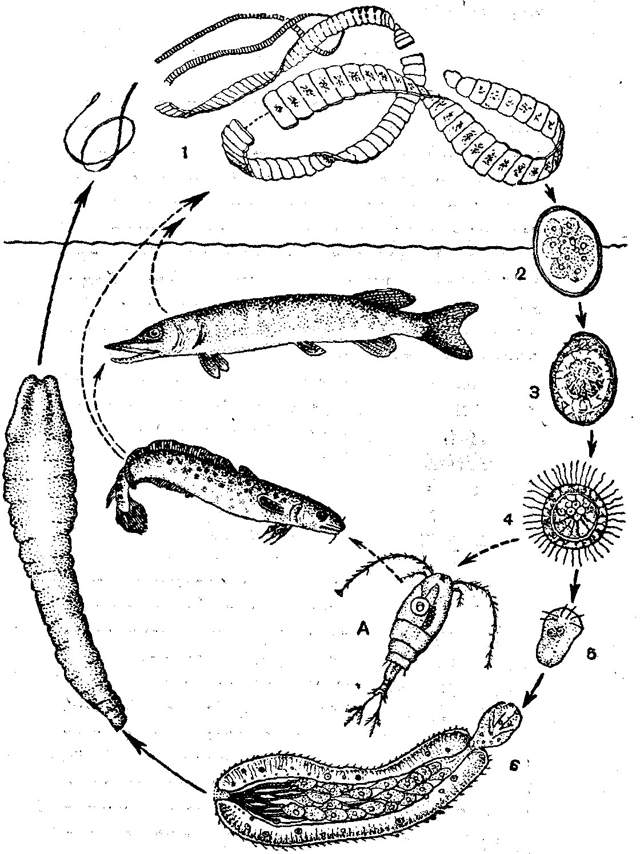

1 - ленточная форма; 2 - яйцо: 3 - яйцо с развившимся корацидием; 4 - корацидий; 5 - онкосфера и процеркоид (оба из тела рачка); 7 - плероцеркоид (из мышц рыб); А - веслоногий рачок - первый промежуточный «хозяин».

Рис.6. Цикл развития лентеца широкого (верхняя часть - в кишечнике человека, нижняя - в водной среде)

Лабораторная работа 3 Строение, жизненные циклы геогельминтов

- Систематика, строение и биология первично полостных червей
- Класс круглые черви. Эпидемиологическое и эпизоотическое значение.

Цель занятия: Изучение строения и биологии основных видов гельминтов (круглые черви) человека, об эпидемиологии наиболее важных гельминтозов
Материалы и оборудование: Макропрепараты аскариды и токсокары, легкие свиней и коров со стронгилятами, микропрепараты острицы, трихинеллы, власоглава, скребня, пиявки, яиц аскариды, микроскопы, осветители, таблицы.

Основные теоретические сведения
Тип Первичнополостные черви (Nemathelminthes) имеют нерасчлененное, в большинстве случаев округлое в поперечном сечении тело, покрытое плотной кутикулой. Кожно-мускульный мешок состоит из гиподермы (подлежащего эпителия) и продольных мышц. Характерная черта - наличие первичной полости тела, которое называется протоцель (гемоцель, схизоцель). Эта полость не имеет собственных стенок и представлена пространством, ограниченным кожному скульным мешком и внутренними органами. Полость заполнена жидкостью под некоторым давлением и представляет собой опорный орган. Пищеварительная система начинается ротовым отверстием, ведущим в глотку. Далее идут передняя кишка, средняя и задняя, которая открывается анальным отверстием. Нервная система представлена нервными продольными стволами, отходящими от более или менее развитого окологлоточного кольца. Выделительная система протонефридиальная или представлена немногими экскректорными каналами. Дыхательная и кровеносная системы отсутствуют. Круглые черви за немногими исключениями раздельнополы. К этому типу относят следующие классы: нематоды, гастротрихи, киноринхи, скребни и коловратки. В медицине и ветеринарии имеют значение представители классов нематод и скребней.

Задания

- Рассмотреть и зарисовать самца и самку Ascaris lumbricoides. Обратить внимание на половой диморфизм. Разобрать цикл развития паразита. На большом увеличении микроскопа рассмотреть яйца аскариды и зарисовать их в альбом.
- Изучить препарат Enterobius vermicularis. Зарисовать и разобрать цикл развития паразита.
- Рассмотреть препарат Trichocephalus trichirius. Обратить внимание на морфологические особенности. Зарисовать паразита.
- Используя малое увеличение микроскопа, рассмотреть препарат мышц животных, зараженных Trichinella spiralius. Найти капсулы, а в них личинок. Сделать рисунок и разобрать цикл развития гельминта.
- Разобрать понятия “геогелминтозы”, “биогельминтозы”, “контактные гельминтозы”, “природноочаговые гельминтозы”.
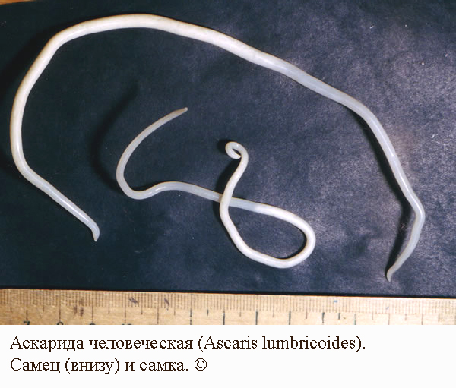
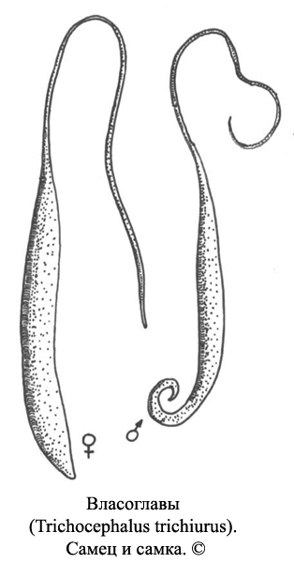
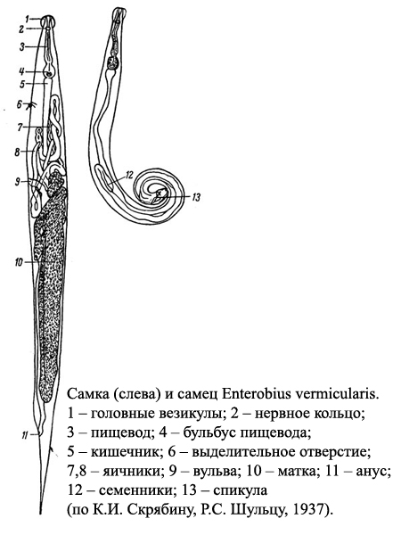
Лабораторная работа 4 Методика гельминтологических исследований

- Строение яиц основных видов гельминтов
- Методы лабораторной диагности гельминтозов

Цель занятия: Изучение морфологических особенностей строения яиц гельминтов, имеющих медицинское значение. Освоение навыками систематического определения геогельминтов по строению яиц.
Материал и оборудование: экскременты млекопитающих, микроскопы, окуляр-микрометр, линейка, стеклянная колба, градуированная пипетка, мерный цилиндр, стеклянная палочка, предметные и покровные стекла, весы с разновесами, 1% р-р “Лотаса” (или 1,5 р-р "Экстры").

Основные теоретические сведения

Наиболее простым и доступным в проведении исследований экскрементов жывотных на наличие яиц и личинок гельминтов является количественный метод Красильникова-Волковой.
При обследовании данным методом 1г экскрементов смешивают в стеклянной колбе с 1% р-ром "Лотоса"(или 1,5% раствором "Экстры") в соотношении 1:10. Смесь тщательно взбалтавают до получения гомогенной суспензии. Затем быстро набирают градуированной пипеткой 0,1 мл суспензии (что равняется 0,01 г. экскрементов) и переносят на предметное стекло. Препарат можно накрыть покровным стеклом и исследовать под микроскопом. Затем подсчитывают число яиц на всем препарате. Для расчета числа яиц в 1 г экскрементов, полученное число умножают на 100.

Таблица 1
Таблица для определения яиц важнейших паразитических червей, имеющих медицынское значенние
1 /8/ На верхнем полюсе яйца имеется крышечка
2 /З/ Длина яиц более 100 μ.. Яйца овальные, крупные /ІЗО-І45х 70 - 85 μ/. Оболочка толстая и гладкая. Яйцеклетка окружена большим количеством желточных клеток. На нижнем полюсе имеется плоский бугорок
(Fasciola hepatica)
3 /2/ Длина яиц менее 100 μ.
4 /5/ Яйца с толстой темно-бурой оболочкой, без бугорка на нижнем полюсе / 38-45 х 25-30 μ /, ассиметричны. Сохраняют сформированный мирацидий с двумя крупными клетками
(Dicrocoelium lanceatum (=dendriticum)
5 /4/ Яйца светло-желтые или светло-серые.
6 /7/ Яйца мелкие / 26-32 х 11-15 μ /, Соотношение длины и ширины 2,5 : I. Верхняя часть яйца / с крышечкой / слегка заужена. На нижнем полюсе находится небольшой конусовидный выступ. Внутренняя структура мелко-зернистая.
(Opistorchis felineus).
7 /6/ Промеры яиц / 68-75 х 45-50 μ /. Соотношение длины и ширины 1,5 : 1. Яйца сероватые, широко овальные. Оболочка относительно тонкая, гладкая с небольшим бугорком, расположенным слегка эксцентрично на нижнем полюсе. Яйцеклетка окружена желточными клетками.
(Diphyllobothrium latum)
8 /I/ На верхнем полюсе яйца крышечка отсутствует.
9 /ІО/ Яйца ассимметричные / 50-60 х 30-32 μ/. Одна сторона яйца сплющена, другая выпуклая. Оболочка тонкая, гладкая и бесцветная.
(Enterobius vermicularis)
10 /9/ Яйца симметричные.
11 /І8/ Яйца не сохраняют эмбриональных крючков.
12 /ІЗ/ Яйца лимонообразные. Оболочка темно-коричневая, толстая. На обоих полюсах светлоокрашенная, коркообразные образования. Промеры яиц: 50-54 х 25-26 μ .
(Trichocephalus trichirius L.)
13 /І2/ Яйца овальные или шарообразные.
14 /І7/ Оболочка более или менее бугорчатая.
15 /І6/ Внешняя оболочка сильнобугорчатая (встречаются аскаридные яйца без внешней бугорчатой оболочки), толстая, коричневая. Яйца овальные, редко шарообразные / 50-70 х 40-50 μ /. Яйцеклетка мелкозернистая и шарообразная в центре яйца.
(Ascaris lumbricoides L.)
16/15/ Оболочка мелкобугорчатая и более тонкая. Яйцо чаще удлиненное / 50-100 х 40-50 μ /. Форма его изменчива, чаще неправильная. Все внутреннее пространство заполнено большим количеством желточных клеток.
(Ascaris lumbricoides L.(неоплодотворенное))

І7/І4/ Оболочка тонкая, прозрачная. Яйцо выделяется на стадии 4-х бластомеров, которые не заполняют его полностью. / 56-76 х 34-40 μ /
(Ancylostoma duodenale Dub., Necator americanus Stil)
18/ІІ/ Яйца имеют 6 эмбриональных крючков
І9/20/ Оболочка яйца желто-коричневая, толстая с радиальным узором. Яйца /эмбриофоры/ почти шаровидные / 31-40 х 20-39 μ /.
(Taenia solium L., Taeniarhynchus. saginatus G.)
20/І9/ Оболочка яйца тонкая, гладкая. Яйца овальные, / 40-50 μ /, эмбриофоры почти шаровидные / 29-30 μ /, с длинными нитеподобными придатками на полюсах.
(Hymenolepis nana L.)

Задания

- Разобрать сущность методов и техники лабораторной диагностики гельминтозов.
- Иммуноферментные методы определения зараженности гельминтами. Определение степени инвазии.
- Изучить основные макроскопические и микрокопические методы лабораторной диагностики гельминтозов (метод нативного мазка, метод Фюлеборна, метод перионального соскоба при обследовании на териаринхоз и энтеробиоз, методы выявления фин цепней и личинок трихинелл (трихинеллоскопия) в мясе убитых животных.
- Обследовать экскременты жывотных на наличие яиц и личинок гельминтов.
- Изучить строение яиц круглых, ленточных гельминтов и сосальщиков, используя таблицы и рисунки. Рассмотреть и зарисовать яйца аскариды, власоглава, острицы, лентеца широкого, печеночной и кошачьей двуусток. Указать их отличительные особенности (форма яиц, размеры, количество и структура оболочки, окраска и пр.)
- Рассмотреть временные препараты-задачи (смесь яиц гельминтов в различных комбинациях от 2 до 6 видов яиц гельминтов в одном препарате) и определить их видовую принадлежность / таблица 1/.
- Объяснить значение гельминтоооскопии как основного метода диагностики гельминтозов.

Контрольные вопросы / темы 2, 3, 4 /
1. Морфология и биология круглых червей (аскариды, власоглава, острицы, трихинеллы)
2. Морфология и биология ленточных червей (цепень свиной, цепень бычий, эхинококк, лентец широкий). Циклы развития ленточных червей
3. Особенности организации сосальщиков (печеночная, кошачья и ланцетовидная двуустки). Их жизненные циклы.
4. Понятие геогельминты, биогельминты, контактные гельминты, как промежуточный, основной хозяин. Понятие природного очага для гельминтозов.
5. Перечислить основные методы гельминтовоскопии. Сущность и техника методов. Основные микроскопические признаки яиц гельминтов, имеющих медицинское значение.
Яйца сосальщиков:

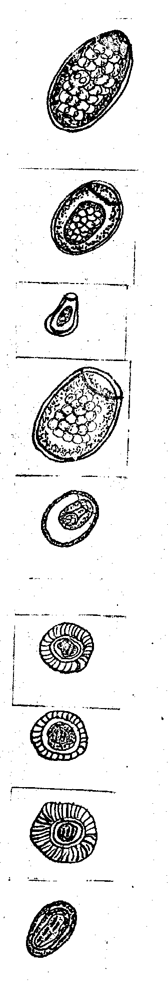

1 Alaris alats /0,107-0,0131 х 0,063 - 0,093 мм/ - лисица, домашняя собака, енотовидная собака

2 Euraryphium melis. /0,12х0.086 мм/ - лисица, домашняя собака, енотовидная собака

3 Opistorchis felineus /0,023 - 0,034 х 0,01-0,019 мм / - лисица

4 Fasciola hepatica /0,ІЗ - 0,14 хО, 07 -- 0,09 мм/ - заяц-русак

5 Dicrocoelium lanceatum (=dendriticum) /0,038 - 0,045 х 0,22 - 0,03 мм/ - лисица, эаяц-беляк и русак .

Яйца цестод:
1 Taenia hydatigena / 0,038 - 0,039 х
0,034 - 0,035 мм/ - лисица, домашняя собака, енотовидная собака, волк
2 Taenia pisiformis / диаметр 0,032 –0,037мм/- лисица, домашняя собака, енотовидная собака, волк

3 Echinococcus granulosus /диаметр 0,028-0,036 мм/ -домашняя собака, волк

4 Mesocestoides lincatus /0,036-0,051х0,027-0,046 мм/ - лисица, домашняя собака, волк

Яйца нематод:
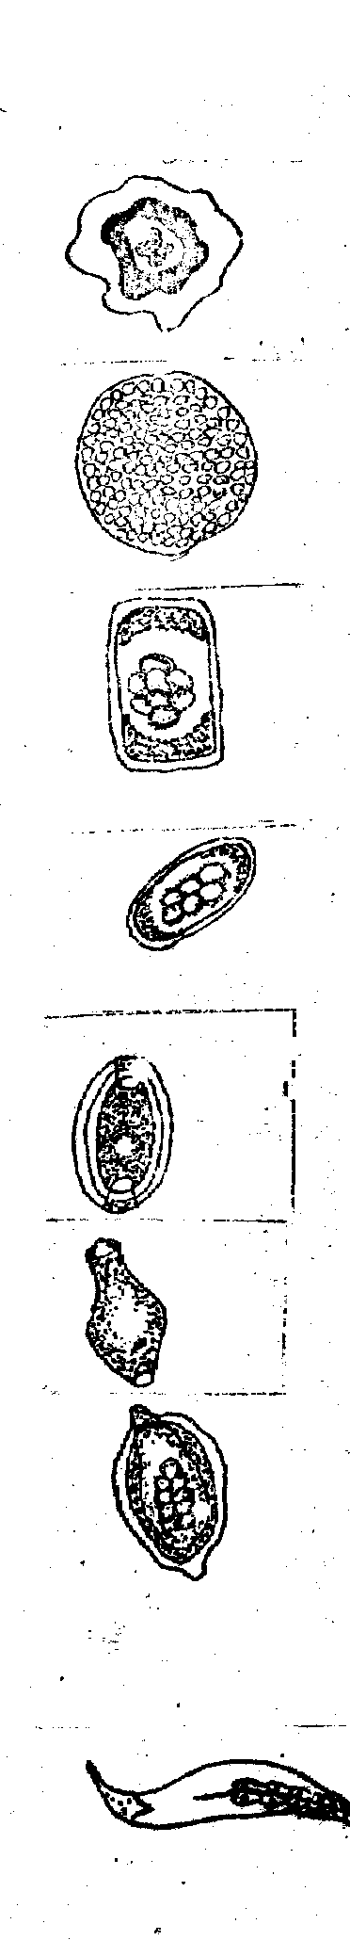

1 Toxascaris leonina /диаметр 0,075-0,085 мм/ - лисица, домашняя и енотовидная собака, волк

2 Toxocara canis /диаметр 0,065-0,075 мм/ - лисица, домашняя собака, волк

3 Uncinana stenocephala /0,078-0,083х0,052-0,059 мм/ - лисица, домашняя и енотовидная собака, волк

4 Ancylostoma caninum /0,06х0,066х0,037-0,42 мм/ - лисица, домашняя собака, волк

5 Trichocephalus vulpes /0,083-0,093х0,037-0,4 мм/ - лисица, енотовидная собака, волк

6 Thominx acrophilus /0,062-0,077х0,033-0,037 мм/ - лисица, домашняя и енотовидная собака, волк

7 Passalurus ambiduus /0,095-0,,115х0,043-0,056 мм/ - заяц-русак

Личинки нематод:
1 Crenosoma vulpis /0,264-0,34х0,016-0,022 мм/ - лисица, домашняя собака, волк

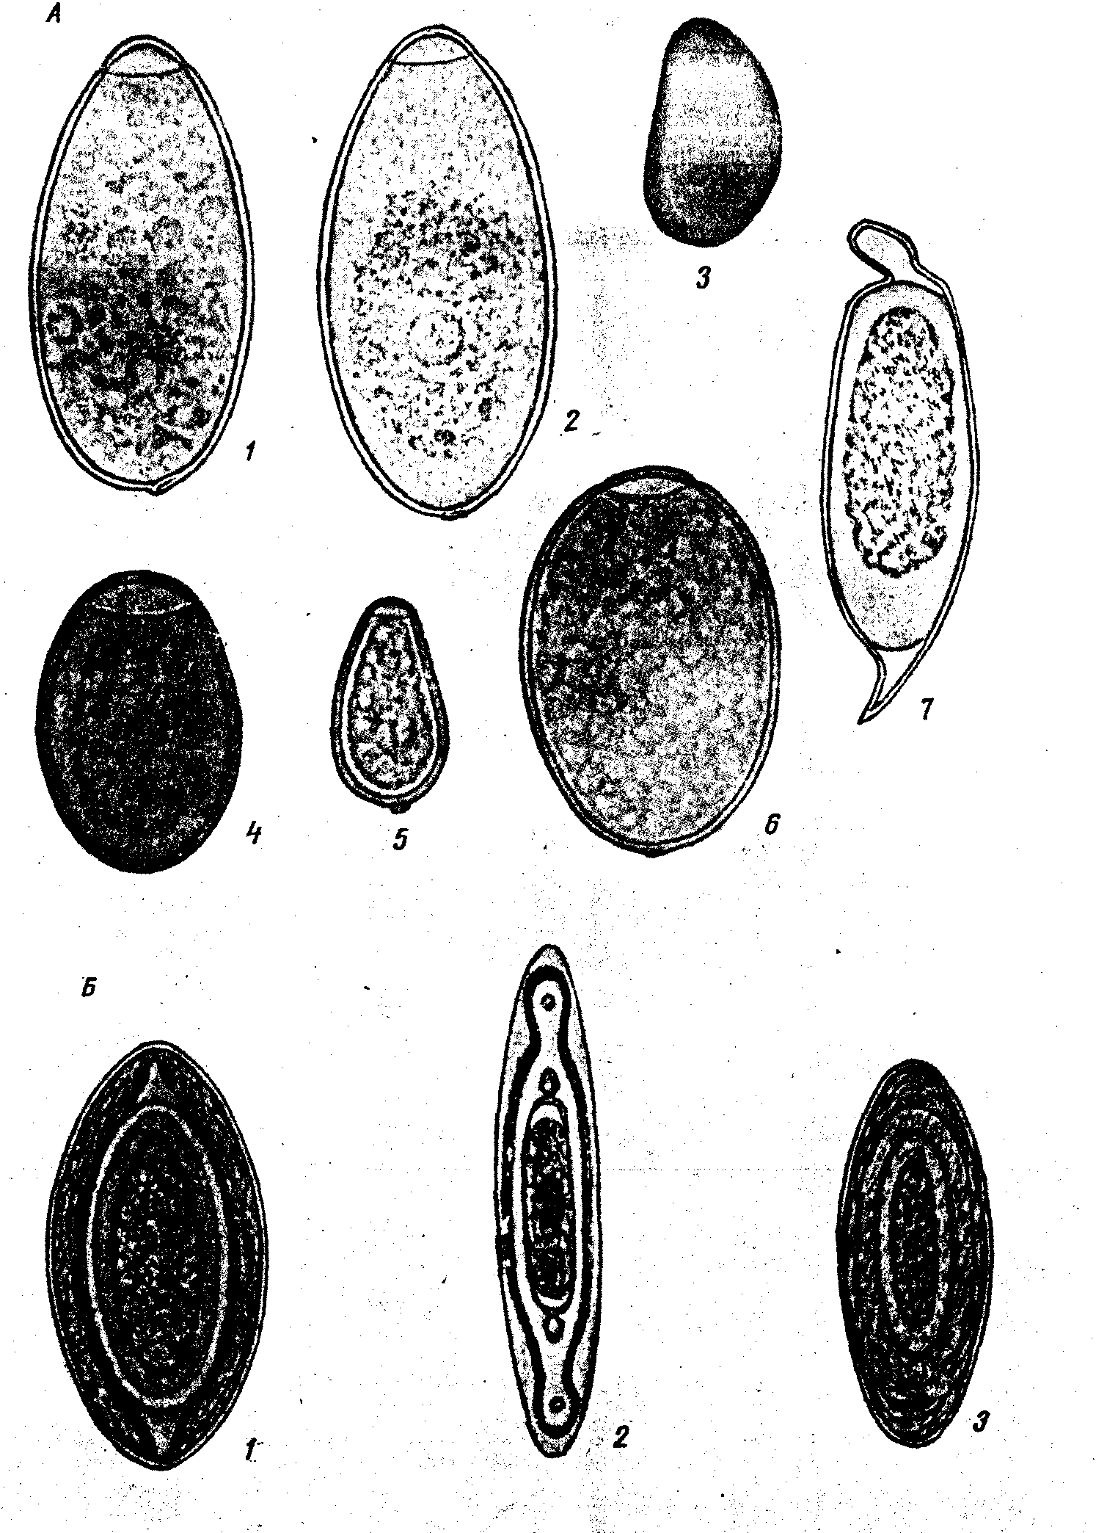
Рис.7. Яйца гельминтов
A - яйца трематод:
1 - Fasciola hepatica; 2 - Paramphistomum sp.; 3 - Dicrocoelium lanceatum; 4 - Eurytrema pancreaticum; 5 - Opisthorchis felineus; 6 - Echinostoma revolutum; 7 - Oriento bilharzia turkestanica;
Б - яйца акантоцефал:
1 - Macracanthorhynchus hirudinaceus; 2- Polimorphus magnus; 3- Filicollis anatis
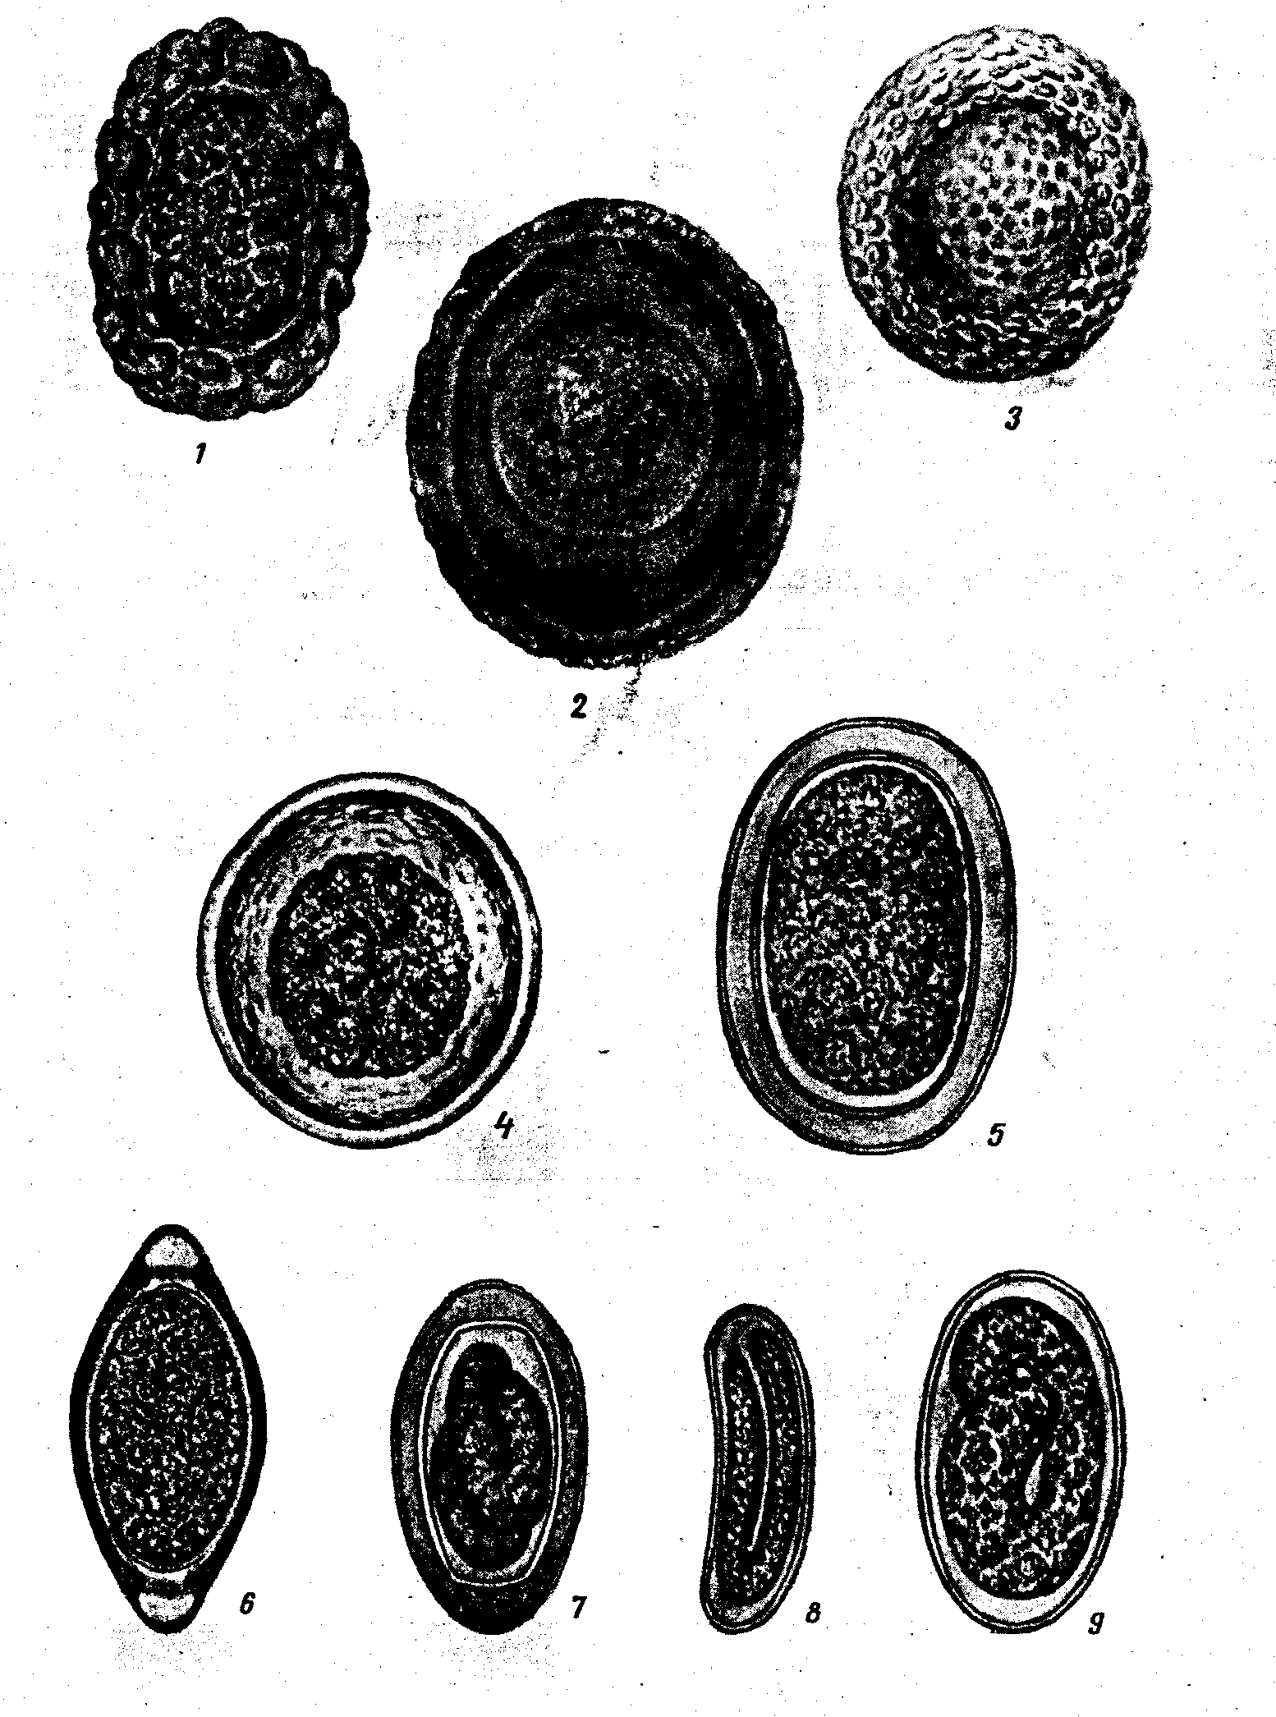
Рис. 8. Яйца нематод:
1 - Ascaris suum; 2 - Parascaris equorum; 3 - Toxocara canis; 4 - Toxoscaris leonina; 5 - Ascaridia galli; 6 - Trichocephalus sp.; 7 - Tetrameres fissispina; 8 - Drascheia megastoma; 9 - Strongyloides sp.
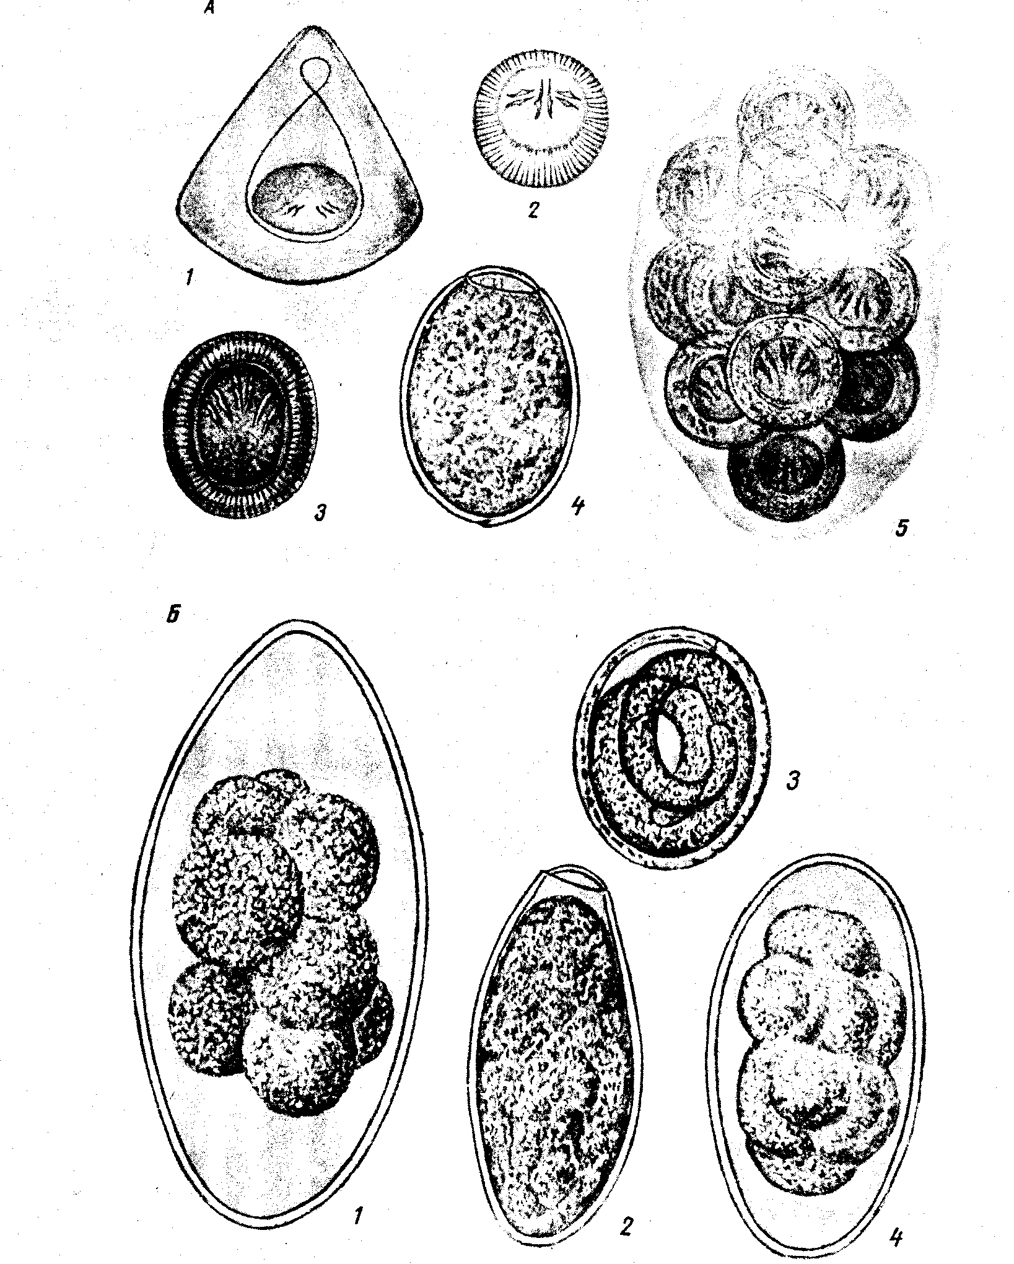
Рис. 9. Яйца гельминтов
А - яйца цестод:
1 - Moniezia expansa; 2 - Thysaniesia giardi; 3 - Taenia sp.; 4 - Diphyllobothrium latum; 5 - кокон Dipilidium caninum;
Б - яйца нематод:
1 - Nematodirus spathiger: 2 - Oxyuris еqui; 3 - Metastrongylus sp.; 4 - Strongylidae sp.

Лабораторная работа 5 Строение малярийных и немалярийных комаров

- Общая характеристика класса Насекомые. Систематика.
- Комары. Систематика, биология и экология.
- Комары – переносчики инфекционных болезней

Цель занятия: Ознакомление с морфологией, биологией и экологией малярийных и немалярийных комаров; освоение методикой определения комаров на стадии яйца, личинки, куколки и имаго.
Материалы и оборудование: микропрепараты пухоедов или власоедов, постельных клопов, комаров (имаго, личинки, куколки), мошек, кровососок; микроскопы, коллекции насекомых-кровососов, микроскопы, чашки Петри, препаравальные иглы, бинокуляры, таблицы.

Основные теоретические сведения

Наиболее богатая группа членистоногих (несколько миллионов видов), среди которых большое число паразитов и гематофагов. Тело длиной от 0,25 мм до 30 см разделено на голову, грудь и брюшко. К груди крепится 3 пары ходильных конечностей и 1 или 2 пары крыльев. Органы дыхания - трахеи.
Отряд Пухоеды и Власоеды (Mallophaga) насчитывает около 2500 видов. Паразитируют на птицах и млекопитающих, но на человеке не встречаются. Тело плоское, длиной до 7 мм. Ротовой аппарат грызущего типа, голова заметно шире груди. Питаются пером, волосом и отмершим эпителием кожи, вызывая сильный зуд. Яйца прикрепляют к перу или волосу. Развитие личинки длится 3-4 недели; метаморфоз неполный. Каждый вид паразита строго приурочен к определенному виду хозяина. Заражение чаще всего происходит во время выведения потомства - молодые заражаются от родителей. Могут быть промежуточными хозяевами некоторых цестод. Представители: собачий власоед (Trichodectes canis), куриный пухоед (Lipeurus heterographus).

Отряд Полужесткокрылые, или Клопы (Hemiptera). Насчитывается более 30000 видов. Кровососущие клопы объединены в семейство постельных клопов (Cimicidae), которых известно около 30 видов. Насекомые длиной до 7 мм; тело плоское, овальное, окрашено чаще в бурый цвет, ротовой аппарат колюще-сосущий, надкрылья сильно укорочены, крыльев нет. При беспокойстве выделяют специфический запах. Метаморфоз неполный. Питаются кровью теплокровных (людей, грызунов, летучих мышей, голубей, ласточек, кур и др.) Для человека представляет опасность постельный клоп (Ciтех lectularius). Он ведет ночной образ жизни, а днем прячется под обоями, в щелях плинтусов и в других укрытиях. Клопы могут долго голодать. Вопрос о том, что постельный клоп является переносчиком каких либо заболеваний, остается спорным.

Отряд Двукрылые (Diptera) насчитывает 80000 видов. Развита только 1 пара перепончатых крыльев. Метаморфоз полный. Наиболее вредоносными являются представители следующих семейств:

Семейство Комары (Culicidae) - до 5500 видов. Мелкие кровососы с длинным хоботком и тонким удлиненным телом. Кровь сосут только самки, самцы питаются на цветах. Плодовитость до 200 яиц. Личинки и куколки развиваются в воде. Зимуют имаго большими группами. Являются переносчиками малярии и других лихорадок. Наиболее известны комар - пискун (Culex pipiens) и малярийный комар (Anopheles sp.).

Семейство Мошки (Simuliidae) - до 1000 видов. Мелкие, до 5 мм кровососущие насекомые с коренастым горбатым телом и коротким хоботком. Личинки живут на дне проточных водоемов, образуя скопления до 100 экземпляров на 1 см . Дают 1 - 3 поколения в год. Самки питаются кровью, самцы - нектаром. Нападают только в ясную погоду. Кровососы активны даже при температуре +7° С. Слюна мошек ядовита. Могут переносить сибирскую язву, чуму, сап и проказу. Представители: мошка ползучая (Simulium repens), мошка широконогая (Eusimulium latipes).

Семейство Слепни (Tabanidae). Известно около 3500 видов. Это крупные мухи, до 30 мм длиной, ротовой аппарат режуще - сосущий. На голове огромные ярко окрашенные глаза. Плодовитость до 3000 яиц. Личинки развиваются в воде, хищники. Слепни дают 1-2 поколения в год. Нападают только в ясную погоду. Могут выпить до 200 мг крови. Переносят сибирскую язву и трипаносомозы животных. У нас распространены слепень бычий (Tabanus bovinus), златоглазик (Chrysops relictus), дождевка (Chrysowna pluvialis).

Семейство Серые мясные мухи (Sarcophagidae) объединяет 2000 видов. Имаго серого цвета, до 15 мм, тело покрыто щетинками. Ротовой аппарат мускоидный. Опасным видом является Вольфартова муха (Wolfarthia magnified), распространенная в Южной и Средней Европе и Азии. Живородящая самка, откладывает личинок на ранки и слизистые оболочки млекопитающих (в том числе и человека). Личинки, не имеющие головы и ног, питаются живыми тканями организма-хозяина, вызывая некрозы и нагноения. Взрослая личинка выпадает из ранки и окукливается в почве, образуя боченкообразный кокон (пупарий).

Семейство Настоящие мухи (Muscidae) –около 3000 видов. Тело коренастое, до 13 мм. Кровососущие мухи объединяются в группу жигалок, отличающихся длинным колющим хоботком. Дают 1- 2 поколения в год. Личинки живут в навозе. Укус мухи очень болезненный. Могут переносить сибирскую язву и др. болезни. Хорошо известна жигалка осенняя (Stomoxis calcitrans). К семейству Glossidae, близкому к настоящим мухам, относится кровососущая африканская муха це-це (Glossina palpalis), которая переносит трипаносом - возбудителей сонной болезни человека. Личинки мухи развиваются в брюшке самки, и после рождения сразу окукливаются.

Семейство Кровососки (Hyppoboscidae).- 120 видов. Тело плоское, небольшое - до 6 мм. Ротовой аппарат колюще-сосущий. Конечности очень сильные и цепкие. Паразитируют на теплокровных, питаются кровью. Личинки созревают в теле самки, и после рождения окукливаются. Зимует чаше всего куколка. Многие виды вызывают воспаление кожи и выпадение шерсти. Наиболее вредоносны кровососка лошадиная (Hyppobosca eqina) и овечий рунец (Melophagus ovinus).

Группа Оводы объединяет несколько семейств (таблица 2), Взрослые оводы это мухи, длина тела которых достигает 9-15 мм, покрытые густыми волосками. Окраска обычно пестрая. Ротовые органы редуцированы, так что имаго не питается и живет 1-3 недели. Мухи с громким жужжанием летают вокруг животных, иногда вызывая панику в стаде. Паразитические личинки живут в организме различных млекопитающих в течение 8-10 месяцев. Окукливаются в почве.
Таблица 2
Циклы развития оводов различных семейств и болезни, вызываемые ими.

Семейства | Кожные оводы Hypoderma-tidae | Желудочные оводы  Gasrophilidae | Полостные оводы Oesteridae
Представи-тели | Бычий овод (Hypoderma bovis) | Овод-крючок (Gasrophilus intestinalis) | Овечий овод (Oesteris ovis)
Хозяева среди с\х животных | Крупный рогатый скот,олени | Лошади и др. непарноко-пытные | Овцы
Время вылета имаго | Июнь-июль | Июнь-июль | Июнь-июль
Плодовитость | 650 яиц | 2500 яиц | до 500 личинок
Место откладки потомства | На шерсть нижней - части тела | На шерсть конечностей и губ | Впрыскиваются в носовую полость
Поведение личинок | Миграция через кожу, мышцы, внутренние органы к подкожной клетчатке спины, где и развиваются | Яйца слизываются. Личинки выходят из яиц и прикрепляются к стенке желудка и верхних отделов кишечника | Проникают в носовую полость н лобные пазухи, в которых развиваются
Выход личинки из организма хозяина | Выпадает через свищ в коже | Выходит с каловыми массами | Выпадают из носовой полости
Место и время окукливания | В почве, май | В почве, май | В почве, май
Название болезни | Гиподерматоз | Гастрофилез | Эстероз

Задания
- Используя бинокуляр, изучить строение двукрылых - кровососов: комаров, слепней, мух-жигалок и мошек. Определить основной признак отряда - наличие только одной пары перепончатых крыльев. Обратить внимание на ротовой аппарат. Рассмотреть также препараты личинок и куколок комаров.
- Используя материал учебника, таблицы, рисунки, обсудить вопрос о систематическом положении и внешней структуре комаров. Выявить расчленение тела на тагмы: строение головы, груди, брюшка, отличия самцов и самок комаров.
- Выявить разницу в строении малярийных и немалярийных комаров на всех стадиях развития (яйцо, личинка, куколка, имаго) /таблицы 3/. Зарисовать препараты головы взрослых комаров, личинок и яиц.
- Самостоятельно определить принадледность взрослых комаров к группе малярийных и немалярийных при просмотре коллекции гнуса.
- Познакомиться с экологией малярийных комаров (питание, местообитание, годовой цикл и т.д.) и других кровососущих двукрылых. Определить их роль в передаче болезней, основные принципы борьбы с гнусом.

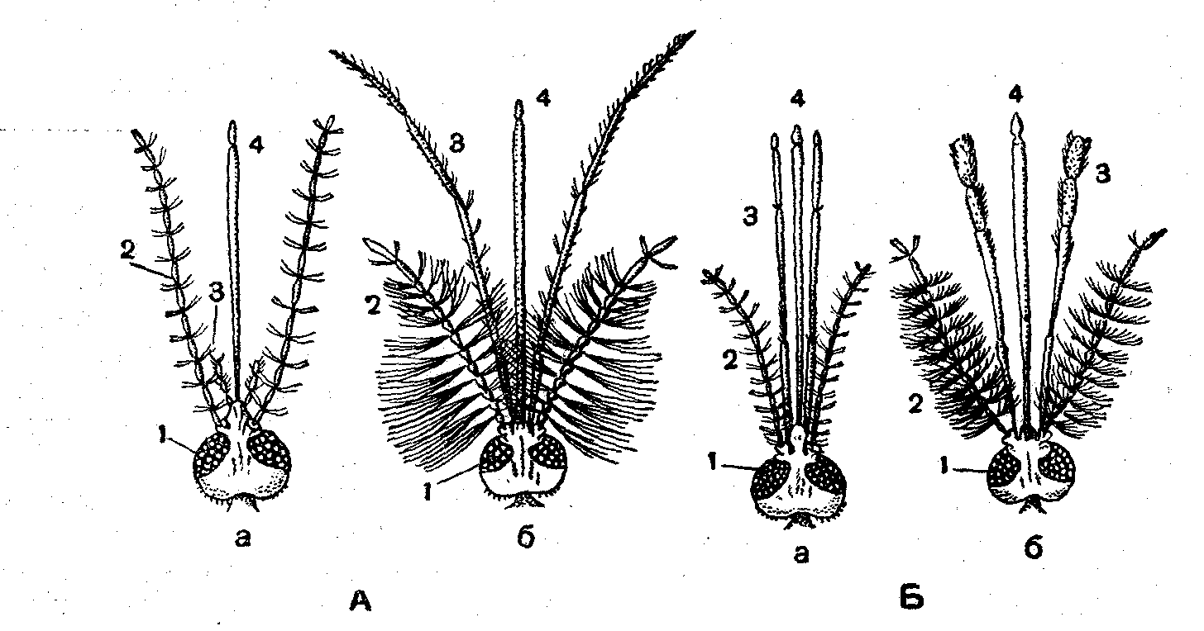

Рис. 10. Головы комаров:
А - кулекеов; Б -. анофелесов; а - самок; б - самцов; l - голова; 2 - усики; 3 - щупики; 4 - хоботок.

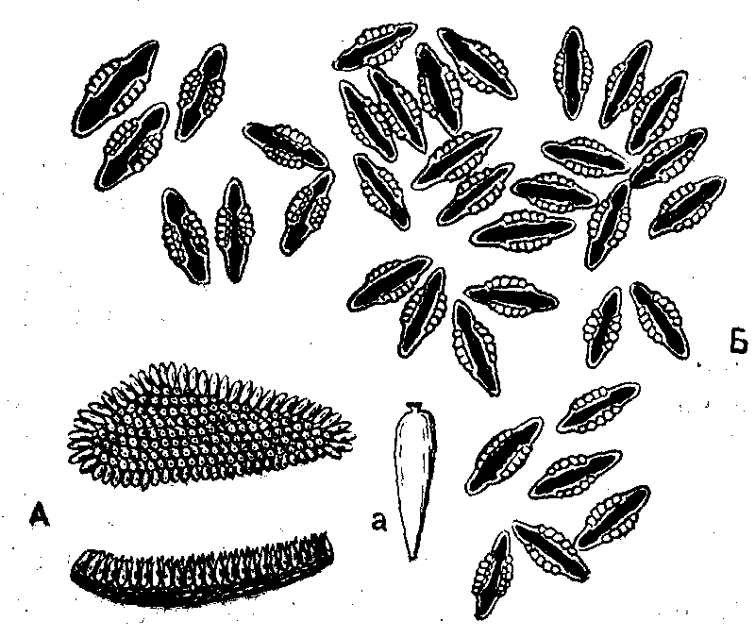
Рис. 11. Кладки яиц комаров:
А - обыкновенного; Б - малярийного; а - отдельное яйцо обыкновенного комара

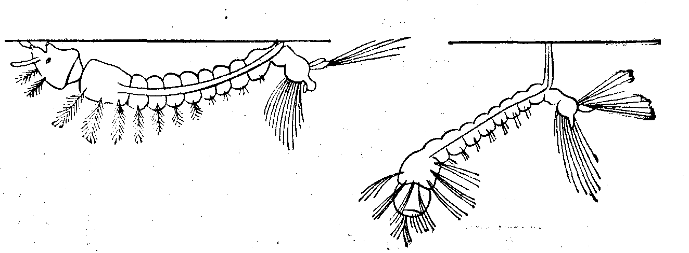
А Б
Рис. 12. Личинки комаров в их характерных позах:
А - личинка анофелеса; Б - обыкновенного комара.

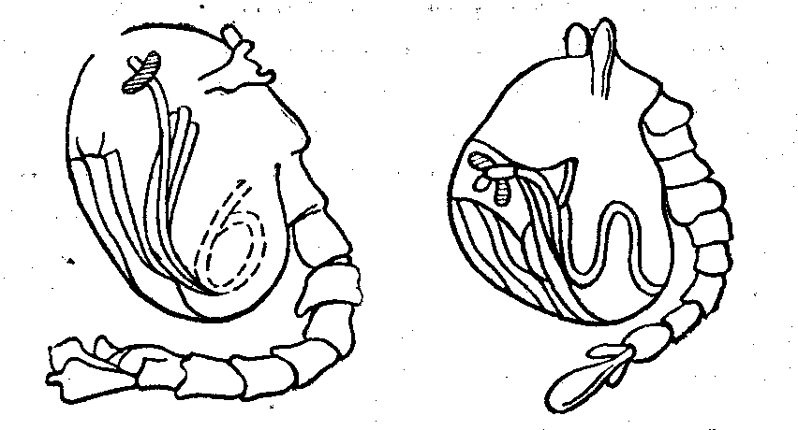
А Б
Рис. 13. Куколки комаров:
А - обыкновенного комара, Б - анофелеса

Таблипа 3
Основные отличительные признаки малярийных и немалярийных комаров и стадий их развития
Цикл развития комара | Признаки | Малярийные комары | Немалярийные комары
Взрослые комары | Щупики самок | По длине примерно равны хоботку | Короче хоботка в несколько раз
Взрослые комары | Щупики самца | По длине равны хоботку с утолщениями на концах | Равны хоботку или длинее, без концевых утолщений
Взрослые комары | Щиток | Равномерно выпуклый со сполшным рядом волосков | Трехлопастной с тремя группами волосков
Взрослые комары | Посадка | Под углом к поверхности | Параллельно поверхности
Яйца | Поплавки | имеются | отсутствуют
Личинки | Дыхательный сифон | отсутствует | имеется
Личинки | Звездчатые волоски на брюшке | имеются | отсутствуют
Личинки | Положение в воде | Параллельно поверхности | Под углом к поверхности -/головой вниз, ногами вверх/
Куколки | Дыхательные трубки | Ввиде воронки | Ввиде узкой трубки
Куколки | Шипы на брюшных сегментах | имеются | отсутствуют

Лабораторная работа 6 Систематическое определение вшей, блох и пухоедов

- Вши. Систематика, морфология, биология и экология.
- Блохи. Систематика, морфология, биология и экология
- Эпидемиологическое значение болх и вшей.

Цель занятия: Изучение морфологии, биологии и эпидемиологического значения вшей и блох, освоение методикой сомостоятельного определения основных видов этих насекомых-паразитов.
Материалы и оборудование: микропрепараты вшей и блох, микроскопы, коллекции насекомых-кровососов, микроскопы, чашки Петри, препаравальные иглы, бинокуляры, таблицы.

Основные теоретические сведения
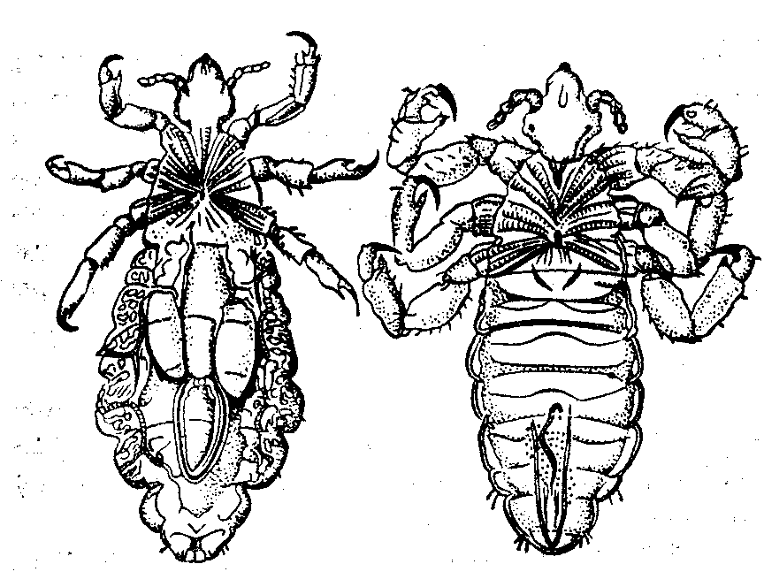
Отряд Вши (Anoplura). Известно около 300 видов. Паразитируют исключительно на млекопитающих. Тело плоское, длиной до 8 мм. Ротовой аппарат колюще-сосущий, голова уже груди. Конечности превращены в захваты для волос, с помощью которых вши прочно фиксируются на хозяине. Питаются кровью. Яйца (гниды) прикрепляются к волосу. Метаморфоз неполный, длится 2 - 3 недели. Имаго живет до 2 месяцев. Связаны только с одним видом хозяина. На человеке паразитируют вошь головная (Pediculus humanus capifis), вошь платяная (P.h. vestimenti), вошь лобковая (Phthirius inguinalis). Переносят сыпной и возвратный тиф.

Рис. 14. Головная (А) и платяная
(Б) вши.
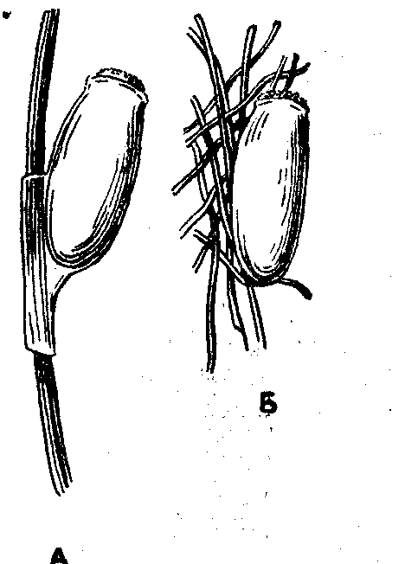

А Б

Рис. 15. Яйца вшей
А - головной; В – платяной.

Отряд Блохи (Aphaniptera) Около 2000 видов. Тело сильно сжато с боков, длиной до 6 мм. Ноги прыгательные, ротовой аппарат колюще-сосущего типа. Имаго паразитирует на теплокровных животных, питаясь их кровью. Связаны только с одним видом хозяина. Превращение полное, длится 3-4 недели. Червеобразные безногие личинки развиваются в органических остатках. Куколка свободная. Могут переносить чуму и другие болезни. Промежуточные хозяева некоторых цестод. Представители: человеческая блоха (Pulex irritans), собачья блоха (Ctenocephalus canis), куриная блоха (Ceratophyllus gallinae).

Задания

- Изучить вшей. Используя материал учебника, ответить на вопросы: систематическое положение вшей – специфичных человека, морфология вшей, цикл развития, биология и экология, болезни, передаваемые вшами (сыпной тиф, волынская лихорадка, возвратный тиф) и механизмы передачи их возбудителей.
- Изучить под микроскопом и зарисовать препараты вшей на различных стадиях развития.
- Изучить блох. Используя материал учебника, ответить на вопросы: систематическое положение блох – специфичных человека; морфология блох, цикл развития, биология и экология; болезни, передаваемые вшами (сыпной тиф, чума) и механизмы передачи их возбудителей.
- Определить и зарисовать основные виды блох, выявить особенности морфологии.

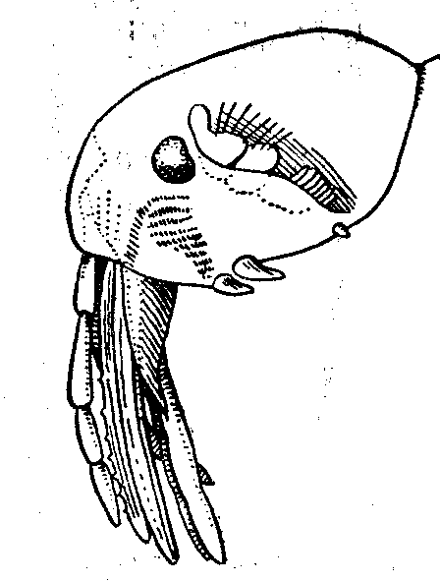
Рис. 16. Голова и ротовые части блохи

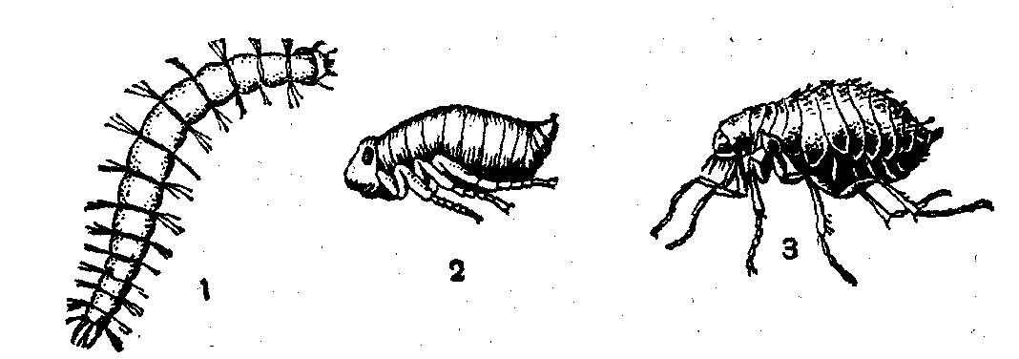

Рис. 17. Блоха (3), ее личинка (1) и куколка (2).
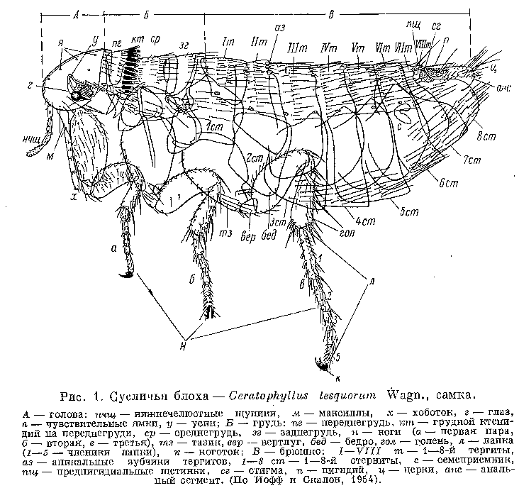

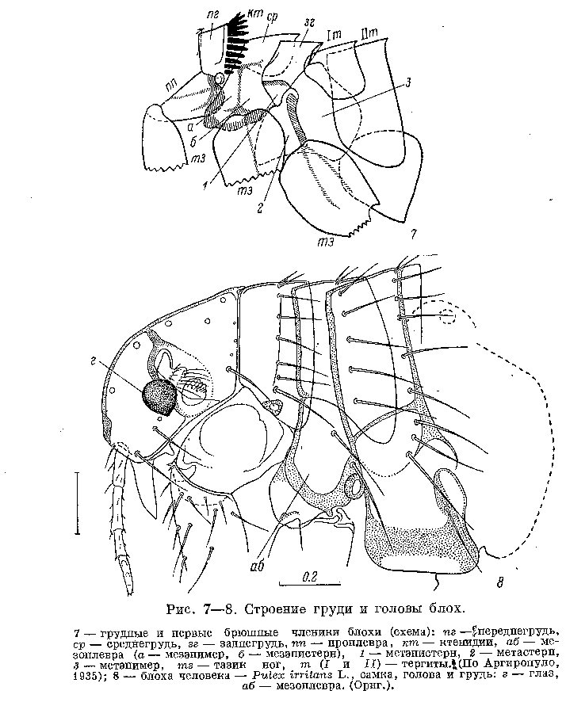

Контрольные вопросы (темы 6,7)
- Возбудители каких заболеваний передаются комарами?
- По каким признакам различают немалярийных и малярийных комаров во всех фазах различия?
- Систематическое положение и внешнее строение комаров?
- Особенности экологии других кровососущих двукрылых и меры борьбы с ними?
- Особенности внешнего строения клещей?
- Какие характерные особенности строения личинок, нимф и имаго клещей?
- Назвать основные отличительные признаки иксодовых и аргасовых клещей?
- Систематическое основных представителей отряда Клещи?
- Механизм передачи вируса клещевого энцефалита?
- Особенности строения вшей, цикл развития, медицинское значение?
- Строение блохи, ее жизненный цикл, медицинское значение?
Лабораторная работа 7 Экто- и эндопаразитические клещи

- Общая характеристика типа Членистоногие. Систематика.
- Морфология, биология и экология клещей
- Клещи как переносчики возбудителей инфекционных заболеваний

Цель занятия: Изучение морфологии, биологии и экологии клещей - переносчиков возбудителей некоторых трансмиссивных заболеваний и самостоятельно определение иксодовых клещей до рода.
Материалы и оборудование: микропрепараты клещей (имаго, личинки, нимфы), макропрепараты самок клещей; микроскопы, бинокуляры, таблицы, тушь, ручка.

Основные теоретические сведения

Тип Членистоногие (Arthropoda) - самая крупная группа организмов, насчитывающая несколько миллионов видов. Сегментированное тело покрыто более или менее прочной хитиновой кутикулой, создающей наружный скелет. В общем случае каждому сегменту тела соответствует пара членистых конечностей. Однако сегменты часто сливаются между собой и конечности либо исчезают, либо видоизменяются. Голова чаще всего хорошо обособлена и несет ротовые придатки (видоизмененные конечности) и органы чувств (глаза, усики). Так же хорошо обособлен и грудной отдел, несущий ходильные конечности и крылья (у насекомых). У многих членистоногих голова и грудь сливаются, образуя головогрудь. Брюшной отдел тела обычно членистый и у большинства членистоногих лишен развитых конечностей. У клещей все сегменты тела сливаются в одно целое. Внутренняя полость этих животных представляет собой миксоцель - смешанную полость тела. В этом случае целомический эпителий выстилает эту полость только в некоторых местах. Сквозной кишечник состоит из передней, средней и задней кишки. В зависимости от типа питания пищеварительная система имеет очень разнообразное строение. Кровеносная система незамкнутая. На спинной стороне расположено мешковидное или трубчатое многокамерное сердце, от которого отходят сосуды. По этим сосудам кровь (гемолимфа) вытекает в полость тела и, омывая внутренние органы, вновь поступает в сердце через отверстия - остии. Дыхательная система разнообразного строения: у ракообразных - жабры, а у наземных и вторично-водных животных - трахеи, листовидные легкие и трахеальные жабры (у личинок стрекоз, поденок, веснянок и др.). Выделительная система представлена либо специальными коксальными железами, либо мальпигиевыми сосудами, которые впадают в кишечник. Нервная система - нервная брюшная цепочка, отходящая от окологлоточного кольца. Число нервных узлов обычно соответствует степени слияния сегментов тела. Особого развития достигает надглоточный ганглий, который часто называют головным мозгом. Членистоногие - раздельнополые животные, однако, иногда имеет место партеногенез. Большинство членистоногих откладывают яйца, но встречается и живорождение. Развитие происходит с метаморфозом. Тип делится на подтип Жабернодышашие (Branchiura) с классом Ракообразные (Crustacea), подтип Хелицеровые (Chelicerata) с классом Паукообразные (Arachnida) и подтип Трахейнодышащие (Tracheata) с классом Насекомые (Insecta).

Класс Паукообразные (Arachnida)
Насчитывает до 60000 видов. Тело разделено на головогрудь и брюшко. Иногда сегментация утрачивается. К головогруди крепятся хелицеры, педипальпы и 4 пары ходильных конечностей. Органы дыхания - листовидные легкие или трахеи. Иногда дыхательная система отсутствует. Большинство паразитов относятся к отряду Клещи (Acari).

Семейство Чесоточные клещи (Sarcoptidae). Тело округлое, длиной до 0,5 мм. Конечности короткие, на теле имеются длинные щетинки. Ротовой аппарат грызущий. Клещи паразитируют на теле человека и ли животных, прогрызая ходы в эпидермисе, чем вызывают сильный зуд, "чесотку". В ходах самка откладывает до 30 яиц. Из них выходят личинки, которые расселяются по всему телу; они способны переходить и на других хозяев. Питаясь кожей, личинки превращаются во взрослых клещей, которые выбираются на поверхность и спариваются. Самки снова начинают прогрызать ходы в коже. Наиболее известный возбудитель чесотки у человека - зудень (Sarcoptes scabiei)

Семейство Накожниковые клещи (Psoroptidae) . Тело удлиненно-округлое, 0,3 - 0,8 мм. На ногах имеются присоски. Клещи паразитируют на коже животных и вызывают сильный зуд. В пораженных местах выпадает шерсть, и образуются корки. У овец иногда наблюдается истощение и смерть. Заражение здоровых животных от больных происходит в холодное время года (при тесном содержании животных в помещениях). Наиболее вредоносны представители родов Psoroptes и Chorioptes, живущие на овцах (Р. и Си. ovis), коровах (Р. и Си. bovis) и лошадях (Р. и Ch. equi).

Семейство Железницы (Demodicidae) Длина червеобразного тела 0,2 -0,3 мм. Конечности короткие. Клещи встречаются в волосяных луковицах и сальных железах животных и человека, образуя нарывы и прыщи. В одной волосяной луковице может быть до нескольких сотен клещей. Яйца овальной формы развиваются 4-6 дней. Каждая нимфальная стадия развивается 3-6 дней, так что весь цикл развития занимает около 1 месяца. Животные заражаются при непосредственном контакте и через предметы ухода. Паразиты могут сохраняться вне организма хозяина до 10 дней. Клещи вызывают заболевание демодекоз. У коров паразитирует Demodex bovis, у свиней - D. phylloides, у собак - D. canis, у человека - D. folliculorum.

Перьевые клещи (Analgesoidea) представляют собой обширную группу (около 16 тысяч видов) постоянных эктопаразитов, известных представителей всех современных отрядов птиц кроме пингвинов.

Краснотелковые клещи (Trombiculidae) образуют в подотряде Acariformis надсемейство Trombea, состоящее из двух семейств: Trombiculidae и Trombidiidae Все Trombiculidae в фазе личинки паразитируют на позвоночных, а Trombidiidae – на членистоногих. Семейство Trombiculidae состоит из 3 подсемейств, в которые входят свыше 50 родов и до 1000 видов. В СНГ обнаружены представители около 80 видов из 18 родов. Краснотелковые клещи распространены по всему земному шару, причём некоторые виды отличаются весьма обширными ареалами. В пределах своего ареала большинство видов связано со строго определёнными ландшафтами, например L. delensis – повсеместно с древесной и кустарниковой растительностью. В культурных ландшафтах этот вид многочислен на плантациях различных древесных культур, а в зоне первичной расчистке джунглей по мере перегнивания корней и пней деревьев его заменяет другой вид – L. akamushi.
Подотряд паразитоформных клещей (Parasitiformes), среди которых наиболее богато видами надсемейство гамазоидных клещей (Gamasoidae). Это надсемейство включает более 20 семейств, состоящих из порядка 300 родов. Паразитические гамазовые клещи распространены повсеместно в различных зонах и вертикальных поясах, вплоть до высокогорья. Большинство гамазид свободноживущие. Меньшая их часть является паразитическими формами. Они связаны с рептилиями, птицами, млекопитающими. Гамазовые клещи – одна из немногих групп клещей, у которых сохранились многочисленные ряды переходных форм от свободноживущих к облигатным кровососам, от гнездово-норовых и внеубежищных паразитов к постоянным. Паразитические гамазовые клещи являются одним из основных компонентов биоценоза нор мелких млекопитающих и гнёзд птиц (до 80% всего населения) и существенным фактором в поддержании и распространении многих природно-очаговых инфекций (вирусных, риккетсиозных, бактериальных). Так, гамазовые клещи являются переносчиками возбудителей клещевых энцефалитов, геморрагических лихорадок, лимфоцитарного хориоменингита, энцифалита Сент-Луис, западноамериканского и восточноамериканского энцефаломиелитов, везикулёзного риккетоза, крысиного сыпного тифа, лихорадки Ку, клещевого тифа Северной Азии, туляремии, чумы, желтушного лептоспироза и других. Отдельные виды гамазид являются промежуточными хозяевами некоторых простейших и гельминтов. В связи с этим первостепенное значение в изучении природных очагов трансмиссивных болезней принадлежит исследованиям всего комплекса кровососущих членистоногих и их хозяев, принимающих участие в поддержании природного очага. Биология многих видов гамазовых клещей изучена недостаточно или неизвестна. Для них характерно наличие нескольких биологических групп, или типов, имеющих довольно резко различные жизненные циклы и весьма разнообразные особенности биологии. В большинстве своём гамазовые клещи – это хищные свободноживущие виды, обитающие в почве, различных гниющих субстратах и т.п. Меньшую группу представляют паразитические виды, которые имеют важное эпидемиологическое значение. Среди них различают клещей, питающихся только кровью (облигатные кровососы), и клещей, для которых гематофагия не является единственным способом питания (факультативные кровососы).

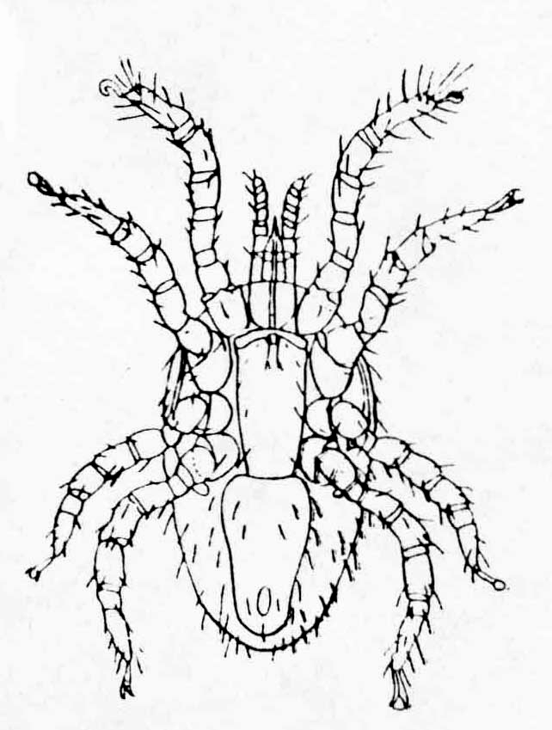

Рис.19. Клещ Dermanysus gallinae

Паразитические виды гамазовых клещей относятся к факультативным и облигатным кровососам, питающимся на млекопитающих, птицах и пресмыкающихся. Некоторые могут нападать для кровососания на человека и домашних животных

Семейство Иксодовые клещи (Ixodidae). Известно более 1000 видов. Длина тела до 10 мм. Конечности длинные, цепкие. На сосущем ротовом аппарате имеются зубцы, направленные назад, поэтому он является еще и органом фиксации клещей, с помощью которого они закрепляются в коже животных или человека и питаются кровью в течение 1-3 суток. Насосавшийся крови клещ увеличивается в размерах в 5 - 6 раз. Плодовитость- до нескольких тысяч яиц. Развитие идет со сменой 2 - 3 хозяев. На людей и крупных животных клещи нападают чаще всего весной и в начале дета. Клещи являются переносчиками энцефалита, пироплазмидозов, риккетсиозов, сыпного тифа, туляремии и других болезней. Наиболее распространены таежный клещ (Ixodes persulcatus) и пастбищный клещ (Dermacentor marginatus).

Задания
- Изучить морфологию, биологию и экологию иксодовых и гамазовых клещей различной систематической принадлежности. Указать отличительные отличительные признаки иксодовых, гамазовых и аргазовых клещей.
- На малом, а затем на большом увеличении бинокуляра изучить препарат иксодового клеща. Рассмотреть строение ротового аппарата. Сравнить голодных и сытых клещей. Обратить внимание на изменившиеся размеры. Сделать в альбоме рисунки.
- Изучить под микроскопом и зарисовать личинки, нимфы и половозрелые стадии развития клещей.
- Самостоятельно определить иксодовых клещей до рода (таблица 4).
- Заслушать реферат на тему “Клещевой энцефалит. Роль клещей в передаче возбудителя заболевания”
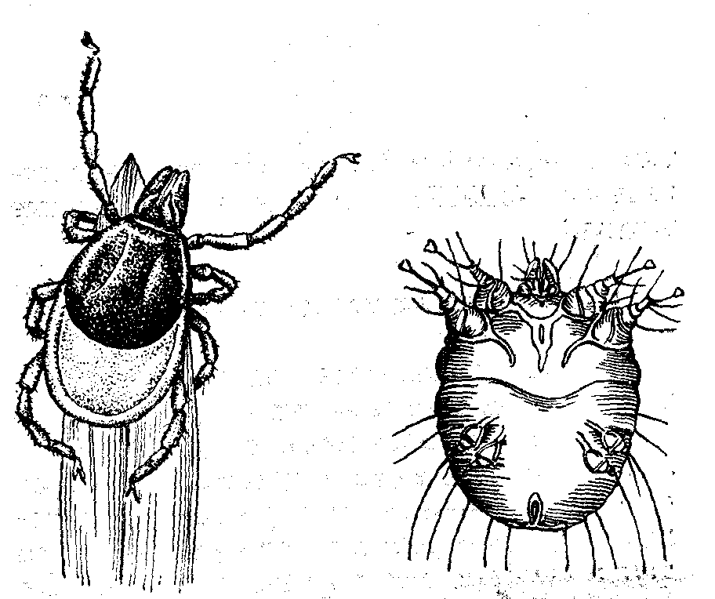
Рис. 20. Таежный клещ Рис. 21. Чесоточный клещ

Таблица 4.

Отличительные признаки шести родов иксодовых клещей
1/2/ Щупики длинные, второй и третий членики их узкие и длинные:
- Анальная борозда идет поперек впереди от ануса, глаза отсутствуют.
Ixodes
- Глаза есть, околоанальные пластинки есть
Hyaloma
2/1/ Щупики короткие их 2-3 членики широкие и короткие.
- Нет ни глаз, ни околоанальных пластинок (у самцов), второй членик сяжков выдается в бок
Haemaphysalis
- Глаза имеются, но нет околоанальных пластинок (у самцов), основание хоботка узкое, четырехугольное. Тазики IY пары ног у самцов более крупные, по сравнению с I-III парой ног.
Dermacentor
- Есть и глаза, и околоанальные пластинки. Основа хоботка шестиугольная с выступающими боковыми углами. Первый членик щипика с одной щетинкой на нижневнутреннем крае. Стигмы круглые. Самцы с двумя парами овольных пластинок, самки без анальной борозды.
Boophilus
- Те же признаки, что и у Boophilus, но членники щипиков с многочисленными щетинками. Стигмы в форме запятой. Самец с одной парой околоангальных пластинок, самки с анальной бороздой.
Rhipicephalus

Методы изготовления постоянных препаратов паразитических членистоногих

- Техника изготовления микропрепаратов
- Модификационная смесь и ее состав.

Цель занятия: освоение методикой изготовления постоянных препаратов при помощи смеси "Фора-Берлезе".
Материал и оборудование: фиксированные членистоногие различных систематических групп, препаровальные иголки, чашки Петри, предметные и покровные стекла, спиртовки, тушь, ручки, денатурат, пинцет, вата, модификационная смесь "Фора-Берлезе", глицерин-желатин.

Основные теоретические сведения
Для изготовления постоянных препаратов беспозвоночных (клещи, пухоеды), используют модифицированную смесь «Фора - Берлезе».
Состав смеси для изготовления постоянных препаратов:
1. Желатин – 30 весовых частей.
2. Глицерин – 20 весовых частей.
3. Хроралгидрат – 200 весовых частей.
4. Вода дистиллированная – 60 весовых частей.
Техника приготовления смеси.
Для изготовления смеси 30 г желатина добавляют к 60 мл дистиллированной воды и выдерживают в термостате (при 45 – 60 ⁰С) до получения однородной массы. После этого к смеси добавляют 20 г глицерина и 200 г хроралгидрата. Полученную смесь выдерживают в термостате при 45 - 60 ⁰С на протяжении 2 суток, затем фильтруют через двойной слой марли в термостате при той же температуре.

Предметное стекло Покровное стекло
Рис. 22. Характеристика стекол

Профильтрованную смесь разливают в непрозрачные флаконы с притертыми пробками и вновь выдерживают 2 – 3 суток в термостате для удаления пузырьков воздуха, которые могут образоваться при фильтрации. После этого смесь готова к употреблению. На тщательно промытое стекло препаравальной иглой наносят 2-3 капли жидкости (следить, чтобы при взятии жидкости не образовывались пузырьки воздуха!), в которые помещают заливаемые объекты (предварительной промывки не требуется, но и сухие объекты следует предварительно размочить в воде или фиксирующей жидкости).

Рис. 23. Нанесение жидкости на предметное стекло

Затем каплю смеси накрывают покровным стеклом. Количество объектов в одном препарате определяют целями изготовления. Но надо следить, чтобы в один препарат помещали объекты примерно равных размеров.

Покровное стекло Готовый препарат

Рис. 24. Изготовление препарата
Готовый препарат необходимо подогреть над пламенем, не доводя до кипения. При изготовлении препаратов членистоногих визуально или под малым увеличением микроскопа наблюдают процесс просветления и расправления объекта.

Номер Результаты
по журналу определения

Рис. 25. Этикетирование препарата

Если расправление идет медленно, подогревание препаратов можно повторить несколько раз. После указанных манипуляций препарат этикетируют и помещали в термостат, где высушивают в течении 2 – 3 недель при температуре 45 - 60 ⁰С. Этикетирование препарата выполняют тушью, непосредственно на предметном стекле.
Сушить и хранить препараты лучше всего на специальных планшетах с бортиками. Нельзя пользоваться для хранения препаратов коробками в которых они устанавливаются на ребро, так как смесь при этом даже в хорошо высушенных препаратах, постепенно стекает, что ведет к повреждению препаратов.

Задание

- Из пробирок со спиртом клещей перенести на чистое предметное стекло в каплю модифицированной жидкости.
- Под углом 45⁰ поместить на предметное стекло покровное стекло и нагреть под пламенем спиртовки (следить за тем, чтобы смесь не закипела!)
- Провести этикетирование препарата.
- Поместить препарат для просветления и сушки в термостат при температуре 45 - 60 ⁰С.

Глоссарий

Паразитология - наука, всесторонне изучающая сложный комплекс явлений паразитизма в свете соотношений паразит-хозяин
Паразитизм - форма взаимотношений различных организмов, один из которых существует за счет питания тканями и соками другого без его умершвления
Паразитоценоз- совокупность живых организмов, проживающих в (на) организме хозяина или эволюционно сложившаяся совокупность популяций различных паразитов у хозяина
Параэиты – организмы, которые используют другие живые организмы в качестве источника пищи и среды обитания, возлагающие на своего хозяина частично или полностью задачу регулирования своих взаимоотношенияс окружающей средой (по Павловскому Я.Н.)
Паразит - организм, непосредственной средой обитания которого является другой живой организм-хозяин
Ііаразитарные системы – биологические системы, в корорых взаимодействуют две или несколько популяций различных видов
Облигатный паразитизм (обязательный) – все формы паразитизма, у которых в жизненный цикл обязательно входит паразитическая фаза
Факультативный паразитизм (необязательный)- все формы паразитизма, у которых в жизненном цикле паразитическая фаза случайна.
Эктопаразиты - паразиты, живущие на поверхности тела хозяина
Эндопаразиты - паразиты, развивающиеся внутри тела хозяина
Биогвльминты - группа паразитических червей, которым для завершения развития необходим промежуточный хозяин
Геогельминты – группа паразитических червей, развивающиеся без участия промежуточного хозяина
Гвльминтокапроскопия – совокупность методов взятия, обработки и исследований проб фекалий животных и человека с целью выявления в них яиц, личинок гельминтов или самих гельминтов.
Гельминтоовоскопия – группа методов исследования, с помощью которых изучают яйца возбудителей гельминтозов.
Девастация - полное искоренение возбудителей некоторых гельминтозов человека и сельскохозяйственных животных
Дефинитивный /окончательный/ хозяин - живой организм, в котором биогельминт достигает окончательной половозрелости
Прамежуточный хозяин - организм, в организме которого паразит находится в личиночной стадии
Инваэия - заражение организма паразитами животной природы
Эпизоотия - временное распространение заболевания среди большого количества животных
Эпидемия - временное распространение заболевания среди большого количества людей
Природный очаг – территориально ограниченная биоценотическая система, обеспечивающая существование возбудителя того или иного заболевания как биологического вида без обязательного заноса из других очагов или регионов.
Природная очаговость болезней – явление, когда возбудитель, его специфичный переносчик и животное – резервуар возбудителя болезни, на протяжении смены поколений неограниченно долгое время существующий в природе независимо от человека как в ходе своей прошлой эволюции, так и в настоящий момент
Трансмиссивные заболевания - инфекционные (инвазионные) заболевания, возбудители которых передаются человеку и животным через членистоногих
Векторность очага - характеристика очага по числу видов-переносчиков
Гастальность очага - характеристика очага по числу основных хозяев
.

Задания к зачету по курсу «Паразитология и природная очаговость болезней» для студентов 3-го курса биологического факультета.
I. ТЕСТ
- Фитопаразитология – раздел паразитологии, изучающий:
а. болезни у растений, вызываемые паразитическими организмами.
б. болезни, вызванные паразитическими растениями.
в. болезни, вызванные вирусами, грибами, бактериями.
- Протозоология изучает:
а. вымершие паразитические организмы.
б. простейшие организмы.
в. воздействие паразитов на хозяина.
- Зооноз это:
а. место проникновения паразита в тело хозяина.
б. разновидность биоценоза с большой численностью паразитов.
в. болезни, которые передаются от животных к человеку.
- Существа, использующие других животных-хозяев в качестве источника пищи и среды обитания это:
а. паразиты.
б. комменсалы
в. хищники.
- Псевдопаразитизм –
а. тип взаимоотношений, когда один партнер использует другого исключительно в
качестве места жительства, не нанося ему вреда.
б. случайное попадание к животным существ, имеющим при обычных
обстоятельствах другую среду обитания.
в. сосуществование, при котором одно животное питается остатками пищи другого,
не принося ему ни вреда ни пользы.
- К временным паразитам относятся:
а. плоские черви, вши.
б. комары, мошки.
в. комары, мошки, оводы, блохи.
- На постоянных и периодических паразитов подразделяются:
а. стационарные паразиты.
б. временные паразиты.
в. а + б.
- По месту обитания у хозяев паразитов подразделяют на:
а. строго специфических и не строго специфических.
б. имагинальных и ларвальных
в. эктопаразитов и эндопаразитов
- Паразитов, заражающих одного хозяина называют:
а. гомоксенными
б. гетероксенными
в. вирулентными
- Гетероксенными паразитами являются:
а. Eimeria stiedae, Fasciola hepatica
б. Diphyllobothrium latum, Taenia solium
в. Trichinella spiralis, Ascaris suum
- Дефинитивный хозяин это –
а. хозяин, в котором паразиты развиваются в личиночных стадиях.
б. хозяин, в теле и на теле которого паразиты развиваются до половозрелой стадии.
в. хозяин, в которых личинки не развиваются, а сохраняются, оставаясь способными к заражению.
- Способность паразитов вызывать заболевания своих хозяев –
а. вирулентность
б. инвазия
в. патогенность
- Количественная зараженность паразитами одного животного это -
а. экстенсивность инвазии
б. интенсивность инвазии
в. массовость инвазии
- Отношение количества инвазированных животных к общему количеству животных этого вида это:
а. экстенсивность инвазии
б. интенсивность инвазии
в. массовость инвазии
- Иммунологическое состояние, при котором животное не восприимчиво к заражению гельминтами это:
а. ограничивающий иммунитет
б. барьерный иммунитет
в. абсолютный иммунитет
- Классификация иммунологических состояний организмов при гельминтозах включает:
а. абсолютный, барьерный и ограничивающий иммунитеты
б. абсолютный, барьерный, немедленный
в. стерильный, абсолютный, барьерный
- Комплекс мероприятий, направленных на уничтожение возбудителей болезней на всех стадиях их жизненного цикла это –
а. профилактика
б. терапия
в. девастация
- Слюна комаров, мошек, слепней оказывает на организм:
а. токсическое воздействие
б. механическое воздействие
в. а +б
- Иммунитет при паразитарных заболеваниях животных зависит от:
а. вида возбудителя и интенсивности инвазии
б. состояния иммунной системы и возраста
в. а +б.
- Учение о природной очаговости болезней разработал:
а. Павловский Е.Н.
б. Догель В.А.
в.Скрябин К.И.
- Паразитоценоз это:
а. объединения паразитов одного вида
б. объединения паразитов различных систематических групп
в. ни один из вариантов не верен
- Заболевания, возбудители которых передаются переносчиками, называются
а. трематодозами
б. трансмиссивными
в. проникающими
- Метод радикального истребления паразитических организмов называется:
а. девастация
б. метагенез
в. профилактика
- Учение о девастации гельминтов впервые предложено:
а. Е.Н.Павловским
б. И.И.Мечниковым
в. К.И.Скрябиным
- Геогельминты это –
а. черви, паразитирующие на поверхности тела хозяина
б. черви, развивающиеся с участием промежуточных хозяев
в. черви, развивающиеся без участия промежуточных хозяев
- Биогельминты это –
а. черви, паразитирующие внутри тела хозяина
б. черви, развивающиеся с участием промежуточных хозяев
в. черви, развивающиеся без участия промежуточных хозяев
- Геогельминтами в Классе Nematoda являются:
а. представители п/отр Oxyurata, Rhabditata, Filariata
б. Fasciola hepatica, Dicrocoelium lanceatum
в. Taeniarchyrnchus saginatus, Ascaris suum
- Какие заболевания являются протозоозами?
а. цистицеркоз, ценуроз, трихинеллез, псороптоз
б. эймериоз, лейшманиоз, балантидиоз, трихомоноз
в. саркоптоз, псороптоз, трипанозомоз, амебиаз
- Какие насекомые в имагинальном состоянии не питаются кровью?
а. осенняя жигалка, вши, паразитиформные клещи, мокрецы
б. акантоцефалы, слепни, оводы, самцы настоящих комаров
в. комнатная муха, оводы, серая мясная муха, самцы мошек
- Процентное отношение числа павших животных данного вида к числу заболевших этой болезнью за изучаемый период это –
а. заболеваемость
б. смертность
в. летальность
II.
(необходимо знание биологии, развития и адаптаций паразитов)
ГЕЛЬМИНТОЛОГИЯ.
- Трематоды (фасциолез, дикроцелиоз «на выбор»).
- Моногеноидеи (гидродактилез, диктилогироз «на выбор»)
- Цестоды (цистицеркоз, эхинококкоз, ценуроз, дифиллоботриоз «на выбор»).
- Нематоды (аскариоз, трихинеллез, телязиоз, «на выбор»).
- Акантоцефалы (полиморфоз, макроканторинхоз)
ПРОТОЗООЛОГИЯ.
- Споровики (пироплазмоз, эймериоз, токсоплазмоз «на выбор»)
- Жгутиковые (трихомоноз, трипанозомоз, лейшманиоз)
- Микроспоридии (нозематоз)
- Миксоспоридии (жизненный цикл)
- Инфузории (балантидиоз)
- Корненожки (амебиаз)
МОЛЛЮСКИ (приспособления к паразитизму).

АРАХНОЛОГИЯ

- Акариформные клещи (саркоптоз, псороптоз «на выбор»)
- Паразитиформные клещи (общая характеристика иксодовых клещей)
ЭНТОМОЛОГИЯ
(общая характеристика)
- Сем. Комаров(Culicidae)
- Сем. Мошек (Simuliidae)
- Сем. Мокрецов (Ctratopogonidae)
- Сем. Слепней (Tabanidae)
- Оводы (носоглоточные, подкожные, желудочные «на выбор»)
- Отряд Вши
- Отряд Клопы
- Отряд Блохи
- Отряд Mallophaga (власоеды, пероеды, пухоеды «на выбор»).

Л И Т Е Р А Т У Р А
Основная
- Ятусевич, А.И. Паразитология и инвазионные болезни животных./ А.И. Ятусевич и [др.]. – Мн.: Дизайн ПРО, 2004.
- Гинецинская, Т.А.. Частная паразитология /Т.А. Гинецинская, А.А. Добровольский. – Ч.I, II. – М., Высш. Шк., 1978.
- Ятусевич, А.И. Практикум по паразитологии и инвазионным болезням животных./ А.И. Ятусевич и [др.]. – Мн.: Ураджай, 1999.
- Антипин, Д.Н. Паразитология и инвазионные болезни сельскохозяйственных животных. / Д.Н. Антипин и [др.]. – М.: Изд-во Колос, 1964.
- Догель, В.А. Общая паразитология. /В.А. Догель. – Л.: Изд-во ЛГУ, 1962.
- Павловский, Е.Н. Руководство по паразитологии человека. С учением о переносчиках трансмиссивных болезней. /Е.Н. Павловский. – Т.2 – М., Л.: Изд-во АН СССР, 1946.
- Крашкевич, К.В., Миронов В.П.., Тарасов В.В. Медицинская паразитология. / К.В. Крашкевич, В.П. Миронов, В.В. Тарасов. – М.: Изд-во МГУ, 1963.
- Большая медицинская энциклопедия.// Под редакцией Петровского Б.В. - М.: Советская энциклопедия,1987. - Т. 1 –30 с.
- Бурделев, Т.Е. Практикум по основам ветеринарии. / Т.Е. Бурделев, В.Г. Жильцов. – М.: Агропромиздат, 1989. – 256 с.
- Ветеринарный Энциклопедический словарь.// Под редакцией В.П. Шишкова.- М.: Советская энциклопедия, 1981. – 561 с.
- Лабораторный практикум медицинской паразитологии.//Под редакцией Павловского Е.Н. - М.: МедГИз.,1959. – 358 с.
- Курс зоологии. //Под редакцией Матвеева Б.С. - М.: Высшая школа, 1961. - T.I.- 356 с.
- Шульц Р. С. Основы общей гельминтологии. / Р. С. Шульц, Е.В. Гвоздев. - М.: Наука, 1970. - Т.1. – 321 с.

Дополнительная
- Скрябин, К.И. Основы общей гельминтологии./ К.И. Скрябин, Р.С. Шульц. – М., 1970.Т.1; 1972. Т.2; 1976. Т3.
- Беклемишев, В.Н. Биоценологические основы сравнительной паразитологии. / В.Н. Беклемишев.– М., 1970.
- Итоги науки и техники. Зоопаразитология. Т. 1 -7. 1983 – 1995.
- Савицкий, Б.П. Природная очаговость болезней человека в Белоруссии. Ч.1 Трансмиссивные болезни. /Б.П.Савицкий. – Гомель: Изд-во Гомельского ун-та, 1986.

